НАЦІОНАЛЬНИЙ ТЕХНІЧНИЙ УНІВЕРСИТЕТ УКРАЇНИ
«КИЇВСЬКИЙ ПОЛІТЕХНІЧНИЙ ІНСТИТУТ
імені ІГОРЯ СІКОРСЬКОГО»

ФАКУЛЬТЕТ ПРИКЛАДНОЇ МАТЕМАТИКИ

Кафедра системного програмування і спеціалізованих комп‘ютерних систем

«До захисту допущено»
Завідувач кафедри
__________ Віталій РОМАНКЕВИЧ
(підпис) (ініціали, прізвище)
“___” червень 2024 р.

Дипломний проєкт
на здобуття ступеня бакалавра
за освітньо-професійною програмою
«Системне програмування та спеціалізовані комп’ютерні системи»
по спеціальності 123 «Комп'ютерна інженерія»

на тему: Система керування дистанційним навчанням для закладів вищої освіти
Виконав:
студент IV курсу, групи КВ-01

Рябенко Борис Юрійович ________
^{(підпис)}
Керівник, Ас.каф.СПСКС ФПМ Кучмій О.О. ________
^{(підпис)}
Консультант з нормоконтролю,
доц.каф.СПСКС, к.т.н. Клятченко Я.М. _________
^{(підпис)}
Рецензент доц.каф.ПЗКС, к.т.н Заболотня Т. М. _________
(посада, науковий ступінь, вчене звання, науковий ступінь, прізвище та ініціали) ^{(підпис)}

Засвідчую, що у цьому дипломному проєкті немає запозичень з праць інших авторів без відповідних посилань.
Студент _____________
^{(підпис)}
Київ – 2024 року
НАЦІОНАЛЬНИЙ ТЕХНІЧНИЙ УНІВЕРСИТЕТ УКРАЇНИ
«КИЇВСЬКИЙ ПОЛІТЕХНІЧНИЙ ІНСТИТУТ
імені ІГОРЯ СІКОРСЬКОГО»

ФАКУЛЬТЕТ ПРИКЛАДНОЇ МАТЕМАТИКИ

Кафедра системного програмування і спеціалізованих комп‘ютерних систем

Рівень вищої освіти – перший (бакалаврський)
Спеціальність 123 «Комп’ютерна інженерія»
Освітньо-професійна програма
«Системне програмування та спеціалізовані комп’ютерні системи»

ЗАТВЕРДЖУЮ
Завідувач кафедри
_________ _Віталій РОМАНКЕВИЧ_
(підпис) (ініціали, прізвище)
«___» грудня 2023 р.

ЗАВДАННЯ
на дипломний проєкт студента
Рябенко Бориса Юрійовича

1. Тема проєкту «Cистема керування дистанційним навчанням для закладів вищої освіти» , керівник проєкту Ас.каф.СПСКС ФПМ Кучмій О.О., затверджені наказом по університету від «30» травня 2024 р. № 2205-С
2. Термін подання студентом проєкту 10.06.2024__________________________
3. Вихідні дані до проєкту: див. Технічне завдання
4. Зміст пояснювальної записки
- Аналіз існуючих рішень та обґрунтування теми дипломного проєкту;
- Аналіз обраних технологій для розробки дипломного проєкту
- Опис створених програмних засобів

5. Перелік графічного матеріалу (із зазначенням обов’язкових креслеників, плакатів, презентацій тощо)
- Структурна схема розробленого додатку
- Структурна схема бази даних
- Блок-схема алгоритму автентифікації
- Блок-схема алгоритму авторизації
6. Консультанти розділів проєкту∗
Розділ | Прізвище, ініціали та посада консультанта | Підпис, дата
Розділ | Прізвище, ініціали та посада консультанта | завдання видав | завдання прийняв
Нормоконтроль | доц.каф.СПСКС, к.т.н. Клятченко Я.М.
7. Дата видачі завдання 10 грудня 2023 року
Календарний план
№ з/п | Назва етапів виконання  дипломного проєкту | Терміни виконання  етапів проєкту | Примітка
1. | Вивчення літератури за тематикою проєкту | 24.12.2023
2. | Аналіз існуючих рішень | 07.01.2024
3. | Розробка технічного завдання | 21.01.2024
4. | Підготовка матеріалів першого розділу дипломного проєкту | 18.02.2024
5. | Підготовка матеріалів другого розділу дипломного проєкту | 17.03.2024
6. | Підготовка матеріалів третього розділу дипломного проєкту | 14.04.2024
7. | Підготовка графічної частини дипломного проєкту | 08.05.2024
8. | Оформлення документації дипломного проєкту | 31.05.2024
9. | Попередній огляд матеріалів диплому на кафедрі | 05.06.2024

Студент ____________ Борис РЯБЕНКО
^{(підпис)}
Керівник проєкту ____________ Оксана КУЧМІЙ
^{(підпис)}

АНОТАЦІЯ
Кваліфікаційна робота включає пояснювальну записку (63 с., 50 рис. 1 табл., 3 додатки).
Об’єкт розробки – створення комп’ютерної системи керування дистанційним навчанням для закладів вищої освіти, яка дозволяє забезпечити ефективну організацію та моніторинг навчального процесу в онлайн середовищі.
Комп’ютерна система дозволяє: забезпечувати безперервний доступ до навчального контенту через веб-інтерфейс; здійснювати моніторинг активності студентів та викладачів; забезпечувати безпеку та цілісність навчальної інформації. В процесі розробки використовуються технології ASP.NET MVC із Razor Pages для бекенду, а також HTML, CSS, Bootstrap та JS для фронтенду. В якості бази даних обрано PostgreSQL.
В ході розробки:
- проведено докладний аналіз сучасних систем дистанційного навчання та їх функціональних можливостей;
- сформульовано та уточнено вимоги до комп’ютерної системи керування дистанційним навчанням;
- розроблено та налагоджено систему керування дистанційним навчанням;
- визначено та опрацьовано структуру комп’ютерної системи керування дистанційним навчанням;
- створено інтуїтивно зрозумілий користувацький інтерфейс для учасників навчального процесу та адміністраторів;
- реалізовано програмне забезпечення з урахуванням вимог до безпеки та захисту конфіденційності даних, що забезпечує надійний функціонал системи.

Упровадження цієї системи в заклади вищої освіти дозволить підвищити доступність навчання, оптимізувати процес взаємодії між студентами та викладачами та забезпечити якісний контроль над навчальним процесом.
Ключові слова:
КОМП’ЮТЕРНА СИСТЕМА КЕРУВАННЯ ДИСТАНЦІЙНИМ НАВЧАННЯМ, ASP.NET, MVC, RAZOR PAGES, HTML, CSS, BOOTSTRAP, JS, POSTGRESQL.

ANNOTATION.
The qualification work includes an explanatory note (63 p., 50 figures, 1 table, 3 appendices).
The object of development is the creation of a computer system for managing distance learning for higher education institutions, which allows for the effective organization and monitoring of the educational process in the online environment.
The computer system allows: provide continuous access to educational content through a web interface; monitor student and teacher activity; ensure the security and integrity of educational information. In the development process, ASP.NET MVC technologies with Razor Pages for the backend and HTML, CSS, Bootstrap, and JS for the frontend are used. PostgreSQL was chosen as the database.
In the course of development:
- a detailed analysis of modern distance learning systems and their functionalities was conducted;
- requirements for a computer-based distance learning management system were formulated and clarified;
- developed and set up a distance learning management system;
- the structure of the computer-based distance learning management system is defined and elaborated;
- an intuitive user interface for participants of the educational process and administrators was created;
- software was implemented in compliance with security and data privacy requirements, which ensures reliable system functionality.

The implementation of this system in higher education institutions will increase the accessibility of education, optimize the process of interaction between students and teachers, and ensure quality control over the educational process.
Keywords:
COMPUTER-BASED DISTANCE LEARNING MANAGEMENT SYSTEM, ASP.NET, MVC, RAZOR PAGES, HTML, CSS, BOOTSTRAP, JS, POSTGRESQL.

Поз. |  | Формат |  | ПОЗНАЧЕННЯ |  |  |  | НАЙМЕНУВАННЯ |  |  | Кількість аркушів |  |  | № прим. | Примітки
 |  | А4 |  | ІАЛЦ.045440.002 ТЗ |  |  |  | Cистема керування |  |  | 4
 |  |  |  |  |  |  |  | дистанційним навчанням
 |  |  |  |  |  |  |  | для закладів
 |  |  |  |  |  |  |  | вищої освіти
 |  |  |  |  |  |  |  | Технічне завдання
 |  | А4 |  | ІАЛЦ.045440.003 ТП |  |  |  | Cистема керування |  |  | 2
 |  |  |  |  |  |  |  | дистанційним навчанням
 |  |  |  |  |  |  |  | для закладів
 |  |  |  |  |  |  |  | вищої освіти
 |  |  |  |  |  |  |  | Відомість технічного
 |  |  |  |  |  |  |  | проєкту
 |  | А4 |  | ІАЛЦ.045440.004 ПЗ |  |  |  | Cистема керування |  |  | 63
 |  |  |  |  |  |  |  | дистанційним навчанням
 |  |  |  |  |  |  |  | для закладів
 |  |  |  |  |  |  |  | вищої освіти
 |  |  |  |  |  |  |  | Пояснювальна записка
 |  |  |  |  |  |  | ІАЛЦ.045440.001 ОА
Змін. | Арк. |  | № докум. |  | Підпис | Дата
Розробив |  |  | Рябенко Б. Ю. |  |  |  | Cистема керування дистанційним навчанням для закладів вищої освіти.  Опис альбому |  | Літ. |  |  |  | Аркуш |  |  | Аркушів
Перевірив |  |  | Кучмій О. О. |  |  |  |  |  |  |  |  |  | 1 |  |  | 2
Консульт. |  |  |  |  |  |  |  |  | КПІ ім. Ігоря Сікорського,  ФПМ, КВ-01
Н. контроль |  |  | Клятченко Я. М.
Зав. каф. |  |  | Романкевич В.О.

Поз. |  | Формат |  | ПОЗНАЧЕННЯ |  |  |  | НАЙМЕНУВАННЯ | Кількість аркушів | № прим. | Примітки
 |  | А4 |  | ІАЛЦ.045440.005 Д1 |  |  |  | Структура проекту | 1
 |  |  |  |  |  |  |  | розробленої системи
 |  |  |  |  |  |  |  | Схема структурна
 |  | А4 |  | ІАЛЦ.045440.006 Д2 |  |  |  | Структура бази даних | 1
 |  |  |  |  |  |  |  | розробленої системи
 |  |  |  |  |  |  |  | Схема структурна
 |  | А4 |  | ІАЛЦ.045440.007 Д3 |  |  |  | Алгоритм автентифікації | 1
 |  |  |  |  |  |  |  | в розробленій системі
 |  |  |  |  |  |  |  | Схема алгоритму
 |  | А4 |  | ІАЛЦ.045440.008 Д4 |  |  |  | Алгоритм авторизації | 1
 |  |  |  |  |  |  |  | в розробленій системі
 |  |  |  |  |  |  |  | Схема алгоритму
 |  |  |  | Диск CD-ROM |  |  |  | Текст пояснювальної | 1
 |  |  |  |  |  |  |  | записки.
 |  |  |  |  |  |  |  | Графічний матеріал
 |  |  |  |  |  |  | ІАЛЦ.045440.001 ОА |  |  |  |  | Арк.
 |  |  |  |  |  |  |  |  |  |  |  | 2
Змін. | Арк. |  | № докум. |  | Підпис | Дата |  |  |  |  |  | 2

ЗМІСТ
1. Найменування та галузь розробки 2
2. ПІДСТАВА ДЛЯ РОЗРОБКИ 2
3. Мета І ПРИЗНАЧЕННЯ РОБОТИ 2
4. ДЖЕРЕЛА РОЗРОБКИ 2
5. ТЕХНІЧНІ ВИМОГИ 2
5.1. Вимоги до програмного забезпечення системи, що розробляється 2
5.2. Вимоги до апаратного забезпечення системи, що розробляється 3
5.3. Вимоги до програмного та апаратного забезпечення користувача 3
6. ЕТАПИ РОЗРОБКИ 4

Найменування та галузь розробки
Назва розробки: «Система керування дистанційним навчанням для закладів вищої освіти».
Галузь застосування: управління навчальним процесом у закладах вищої освіти.

ПІДСТАВА ДЛЯ РОЗРОБКИ
Підставою для розробки є завдання на дипломне проектування на здобуття першого (бакалаврського) рівня вищої освіти, затверджене кафедрою системного програмування і спеціалізованих комп’ютерних систем Національного технічного університету України «Київський Політехнічний Інститут імені Ігоря Сікорського».

Мета І ПРИЗНАЧЕННЯ РОБОТИ
Метою даного проекту є створення системи керування дистанційним навчанням, спеціально адаптованої для закладів вищої освіти, що забезпечує ефективне управління навчальним процесом, включаючи адміністрування курсів, розкладів, оцінок та інтерактивної взаємодії між студентами та викладачами.

ДЖЕРЕЛА РОЗРОБКИ
Джерелом інформації є технічна та науково-технічна література, технічна документація, публікації у періодичних виданнях та електронні статті у мережі Інтернет.

ТЕХНІЧНІ ВИМОГИ

Вимоги до програмного забезпечення системи, що розробляється
- Забезпечення гнучкого налаштування та управління складними навчальними розкладами.
- Сумісність з будь-якою операційною системою (Windows, macOS, Linux).
- Можливість управління курсами та навчальним процесом.
- Можливість додавання та редагування курсів і навчальних матеріалів.
- Система обліку та оцінювання успішності студентів.
- Наявність системи сповіщень для студентів і викладачів.
- Зберігання та захист даних користувачів.
- Аналітичні можливості для відстеження прогресу студентів та ефективності навчання.

Вимоги до апаратного забезпечення системи, що розробляється
- Процесор: багатоядерний з тактовою частотою не менше 2,4 ГГц.
- Оперативна пам’ять: не менше 8 Гб.
- Дисковий простір: не менше 500 Гб.
- Наявність доступу до мережі Інтернет з високою пропускною здатністю.

Вимоги до програмного та апаратного забезпечення користувача
- Пристрій з доступом до Інтернету (ПК, ноутбук, планшет, смартфон).
- Операційна система: Windows, macOS, Linux, iOS, Android.
- Сучасний веб-браузер (Google Chrome, Mozilla Firefox, Microsoft Edge, Safari).

ЕТАПИ РОЗРОБКИ
Видача завдання на дипломне проєктування – 10.12.2023
Вивчення літератури за тематикою роботи – 11.12.2023 - 24.12.2023
Аналіз існуючих рішень – 25.12.2023 - 07.01.2024
Розроблення та узгодження технічного завдання – 08.01.2024 - 21.01.2024
Розроблення структури додатку – 22.01.2024 - 04.02.2024
Розроблення дизайну та графічних елементів – 05.02.2024 - 25.02.2024
Програмна реалізація додатку – 26.02.2024 - 07.04.2024
Тестування додатку – 08.04.2024 - 14.04.2024
Підготовка матеріалів текстової частини проєкту – 15.04.2024 - 28.04.2024
Підготовка матеріалів графічної частини проєкту – 29.04.2024 - 08.05.2024
Оформлення технічної документації проєкту – 09.05.2024 - 31.05.2024

Поз. |  | Формат |  | ПОЗНАЧЕННЯ |  |  |  | НАЙМЕНУВАННЯ |  |  | Кількість аркушів |  |  | № прим. | Примітки
 |  | А4 |  | ІАЛЦ.045440.001 ОА |  |  |  | Cистема керування |  |  | 2
 |  |  |  |  |  |  |  | дистанційним навчанням
 |  |  |  |  |  |  |  | для закладів
 |  |  |  |  |  |  |  | вищої освіти
 |  |  |  |  |  |  |  | Опис альбому
 |  | А4 |  | ІАЛЦ.045440.002 ТЗ |  |  |  | Cистема керування |  |  | 4
 |  |  |  |  |  |  |  | дистанційним навчанням
 |  |  |  |  |  |  |  | для закладів
 |  |  |  |  |  |  |  | вищої освіти
 |  |  |  |  |  |  |  | Технічне завдання
 |  | А4 |  | ІАЛЦ.045440.003 ТП |  |  |  | Cистема керування |  |  | 2
 |  |  |  |  |  |  |  | дистанційним навчанням
 |  |  |  |  |  |  |  | для закладів
 |  |  |  |  |  |  |  | вищої освіти
 |  |  |  |  |  |  |  | Відомість технічного
 |  |  |  |  |  |  |  | проєкту
 |  |  |  |  |  |  | ІАЛЦ.045440.003 ТП
Змін. | Арк. |  | № докум. |  | Підпис | Дата
Розробив |  |  | Рябенко Б. Ю. |  |  |  | Cистема керування дистанційним навчанням для закладів вищої освіти.  Опис альбому |  | Літ. |  |  |  | Аркуш |  |  | Аркушів
Перевірив |  |  | Кучмій О. О. |  |  |  |  |  |  |  |  |  | 1 |  |  | 2
Консульт. |  |  |  |  |  |  |  |  | КПІ ім. Ігоря Сікорського,  ФПМ, КВ-01
Н. контроль |  |  | Клятченко Я.М.
Зав. каф. |  |  | Романкевич В.О.

Поз. |  | Формат |  | ПОЗНАЧЕННЯ |  |  |  | НАЙМЕНУВАННЯ | Кількість аркушів | № прим. | Примітки
 |  | А4 |  | ІАЛЦ.045440.004 ПЗ |  |  |  | Cистема керування | 63
 |  |  |  |  |  |  |  | дистанційним навчанням
 |  |  |  |  |  |  |  | для закладів
 |  |  |  |  |  |  |  | вищої освіти
 |  |  |  |  |  |  |  | Пояснювальна записка
 |  | А4 |  | ІАЛЦ.045440.005 Д1 |  |  |  | Структура проекту | 1
 |  |  |  |  |  |  |  | розробленої системи
 |  |  |  |  |  |  |  | Схема структурна
 |  | А4 |  | ІАЛЦ.045440.006 Д2 |  |  |  | Структура бази даних | 1
 |  |  |  |  |  |  |  | розробленої системи
 |  |  |  |  |  |  |  | Схема структурна
 |  | А4 |  | ІАЛЦ.045440.007 Д3 |  |  |  | Алгоритм автентифікації | 1
 |  |  |  |  |  |  |  | в розробленій системі
 |  |  |  |  |  |  |  | Схема алгоритму
 |  | А4 |  | ІАЛЦ.045440.008 Д4 |  |  |  | Алгоритм авторизації | 1
 |  |  |  |  |  |  |  | в розробленій системі
 |  |  |  |  |  |  |  | Схема алгоритму
 |  |  |  | Диск CD-ROM |  |  |  | Текст пояснювальної | 1
 |  |  |  |  |  |  |  | записки.
 |  |  |  |  |  |  |  | Графічний матеріал
 |  |  |  |  |  |  | ІАЛЦ.045440.003 ТП |  |  |  |  | Арк.
 |  |  |  |  |  |  |  |  |  |  |  | 2
Змін. | Арк. |  | № докум. |  | Підпис | Дата |  |  |  |  |  | 2

ПОЯСНЮВАЛЬНА ЗАПИСКА
ДО ДИПЛОМНОГО ПРОЄКТУ

на тему: Cистема керування дистанційним навчанням для закладів вищої освіти.

Київ – 2024 року
ЗМІСТ
Перелік скорочень, умовних позначень, термінів 4
ВСТУП 5
1. АНАЛІЗ ІСНУЮЧИХ РІШЕНЬ ТА ОБҐРУНТУВАННЯ ТЕМИ ДИПЛОМНОГО ПРОЄКТУ 6
1.1. Огляд існуючих програмних рішень 6
1.1.1. Платформа дистанційного навчання Moodle 6
1.1.2. Платформа дистанційного навчання Google Classroom 7
1.1.3. Платформа дистанційного навчання Canvas 9
1.1.4. Платформа дистанційного навчання Sakai 10
1.1.5. Платформа дистанційного навчання Chamilo 11
1.1.6. Платформа дистанційного навчання Blackboard 13
1.2. Порівняльна таблиця існуючих рішень 14
1.3. Висновки 15
2. АНАЛІЗ ОБРАНИХ ТЕХНОЛОГІЙ ДЛЯ РОЗРОБКИ ДИПЛОМНОГО ПРОЄКТУ 17
2.1. Фронтенд (Frontend) 17
2.1.1. Мова Розмітки ГіперТексту (HTML) 18
2.1.2. Каскадні таблиці стилів (CSS) 21
2.1.3. Мова програмування JavaScript 23
2.2. Бекенд (Backend) 24
2.2.1. Платформа розробки вебзастосунків ASP.NET 25
2.2.2. Система управління базами даних PostgreSQL 27
2.2.3. Технологія доступу до даних Entity Framework Core 29
3. ОПИС РОЗРОБЛЕНИХ ПРОГРАМНИХ ЗАСОБІВ 32
3.1. Загальна структура 32
3.1.1. Файл запуску Program.cs 32
3.1.2. Папка моделей (Models) 33
3.1.3. Папка міграцій (Migrations) 34
3.1.4. Папка конфігурацій (Configurations) 35
3.1.5. Файл контексту бази даних LearningDbContext.cs 36
3.1.6. Папка репозиторіїв (Repositories) 36
3.1.7. Папка контролерів (Controllers) 37
3.1.8. Папка представленнь (Views) 38
3.1.9. Папка моделей представлень (ViewModels) 39
3.1.10. Папка автентифікації (Authetication) 40
3.1.11. Папка авторизації (Authorization) 40
3.1.12. Папка інтерфейсів (Interfaces) 41
3.1.13. Коренева папка wwwroot 41
3.1.14. Файл налаштувань appsettings.json 42
3.1.15. Папка перелічуваннь (Enum) 43
3.2. Демонстрація роботи програми 43
3.2.1. Інтерфейс адміністратора 43
3.2.2. Інтерфейс викладача 52
3.2.3. Інтерфейс студента 58
ВИСНОВКИ 61
СПИСОК ВИКОРИСТАНОЇ ЛІТЕРАТУРИ 63

ДОДАТКИ
Додаток 1. Копії графічних матеріалів
- ІАЛЦ.467200.005 Д1. Застосунок. Схема структурна
- ІАЛЦ.467200.006 Д2. База даних. Схема структурна
- ІАЛЦ.467200.007 Д3. Автентифікація. Схема алгоритму
- ІАЛЦ.467200.008 Д4. Авторизація. Схема алгоритму
Додаток 2. Фрагменти програмного коду
Додаток 3. Презентація

Перелік скорочень, умовних позначень, термінів
C# – мова програмування високого рівня, яка використовується для створення різноманітних програмних продуктів.
.NET Framework – це платформа для розробки програмного забезпечення, що пропонує широкий спектр інструментів та бібліотек.
CLR (Common Language Runtime) – це віртуальна машина, яка є ядром .NET Framework та забезпечує виконання програм.
Visual Studio 2022 – середовище розробки додатку.
СУБД – Система управління базами даних.
PostgreSQL – це об'єктно-реляційна СУБД, яка використовується для зберігання та управління даними.
ООП – Об'єктно-орієнтоване програмування
ORM (Object-Relational Mapping) – програмний інструмент, який полегшує взаємодію між ООП та реляційними базами даних.
Entity Framework Core – ORM-фреймворк для .NET.
HTML (HyperText Markup Language) – мова розмітки гіпертексту.
CSS (Cascading Style Sheets) – Каскадні таблиці стилів.
Bootstrap – фреймворк для швидшої та легшої розробки адаптивних вебсайтів.
JavaScript – мова програмування високого рівня, що використовується для створення динамічних вебсайтів та інтерактивних вебдодатків.
Ідентифікація – це процес розпізнавання та встановлення особистості об'єкта або особи.
Автентифікація – це процес перевірки достовірності особи, яка стверджує, що вона кимось є.
Авторизація – це чітке визначення прав та можливостей користувача або системи в межах певного середовища.
LMS (Learning management system) – Система управління навчанням.

ВСТУП
Сфера освіти стрімко розвивається, сучасні технології допомагають їй йти в ногу з часом. Дистанційне навчання, яке стало особливо актуальним в останні роки, відкриває нові можливості як для студентів, так і для викладачів.
В даний час існують потужні системи управління дистанційним навчанням, які широко використовуються в закладах початкової та середньої освіти. Ці системи дозволяють організувати навчальний процес на високому рівні, охоплюючи всі його аспекти: від створення навчальних матеріалів до оцінювання знань.
Проте у вищих навчальних закладах ситуація дещо інша. Незважаючи на те, що багато університетів використовують певні онлайн-інструменти, вони не об’єднані в єдину систему, що не дозволяє реалізувати весь спектр можливостей дистанційного навчання.
Розробка та впровадження ефективних систем керування дистанційним навчанням для закладів вищої освіти є актуальною та перспективною задачею, яка може суттєво покращити якість освіти та зробити її більш доступною для всіх.

АНАЛІЗ ІСНУЮЧИХ РІШЕНЬ ТА ОБҐРУНТУВАННЯ ТЕМИ ДИПЛОМНОГО ПРОЄКТУ
  - Огляд існуючих програмних рішень
Розглянемо існуючі аналоги платформ управління дистанційним навчанням, які надають широкий спектр інструментів для організації навчального процесу в онлайн-середовищі, включаючи створення та розміщення освітнього контенту, проведення інтерактивних занять, відстеження успішності студентів, надання зворотного зв’язку тощо.
    - Платформа дистанційного навчання Moodle
Moodle є безкоштовною та відкритою платформою для навчання, також відомою як система управління курсами. Вона дозволяє створювати онлайн-курси, де викладачі та студенти можуть взаємодіяти один з одним.
Переваги:
- Платформа розповсюджується під ліцензією GNU GPL, тож її можна використовувати та модифікувати безкоштовно. Це робить її доступною для навчальних закладів з обмеженим бюджетом, а також для ентузіастів, які хочуть створювати власні курси.
- Ця система пропонує широкий спектр інструментів для створення онлайн-курсів, що відповідають вашим потребам.
- Він легко інтегрується з іншими популярними інструментами та сервісами, що робить його ще більш зручним у використанні.
- Платформа доступна через браузер, тож студенти можуть отримувати доступ до курсів з будь-якого місця, де є підключення до Інтернету.
- Має велику та активну спільноту користувачів, які можуть надати підтримку та поради.

Недоліки:
- Запуск та налаштування може бути складним.
- Для підтримки в робочому стані та оновлення до останніх версій знадобиться технічна підтримка
- Інтерфейс може здатися трохи застарілим у порівнянні з більш сучасними системами управління навчанням (LMS). Це може ускладнити навігацію та використання платформи, особливо для нових користувачів.
- Деякі функції, які є стандартними для інших LMS, наприклад, інструменти для створення курсів та відстеження результатів навчання, доступні лише за допомогою плагінів.

Загалом, Moodle є потужним та універсальним інструментом для онлайн-навчання, який може бути корисним для організацій з різними бюджетами та потребами. Незважаючи на деякі недоліки, він все ж залишається чудовим вибором для тих, хто шукає гнучку та доступну платформу для створення онлайн-курсів.

    - Платформа дистанційного навчання Google Classroom
Google Classroom – це безкоштовна онлайн платформа для навчання, розроблена компанією Google для навчальних закладів. Вона допомагає вчителям створювати, поширювати та оцінювати завдання без використання паперу. Студенти можуть переглядати завдання, подавати роботи та спілкуватися з однокласниками та викладачем.
Переваги:
- Платформа має простий та інтуїтивно зрозумілий інтерфейс.
- Платформа є безкоштовною для всіх користувачів Google.
- Тісна інтеграція з іншими сервісами Google Workspace, такими як Docs, Drive, Sheets, Calendar тощо. Це дозволяє легко створювати, редагувати та обмінюватися завданнями, не перемикаючись між різними платформами.
- Система надсилає сповіщення учням про нові завдання, оголошення та інші дії в курсі.
- Існує мобільний додаток, який полегшує використання платформи на телефоні

Недоліки:
- Платформа має менший набір функцій, в порівнянні з деякими іншими LMS.
- Для роботи з платформою потрібен обліковий запис Google, що може бути незручно для деяких навчальних закладів.
- Платформа не завжди дозволяє налаштовувати інтерфейс та функції відповідно до потреб конкретного вчителя або навчального закладу.
- Хоча система добре інтегрується з іншими продуктами від Google, його інтеграція з зовнішніми інстументами та платформами може бути обмеженою або вимагати додаткових налаштувань

Google Classroom є чудовим інструментом для організації навчального процесу, який полегшує спілкування та співпрацю між вчителями та учнями. Його простота використання, зручний інтерфейс та інтеграція з продуктами від Google роблять його незамінним помічником як для онлайн-, так і для офлайн-навчання. Проте, для більш складних курсів, де потрібні детальні функції оцінювання та необмежений обсяг файлів, можливо знадобиться використовувати інші LMS-системи.
    - Платформа дистанційного навчання Canvas
Canvas – це комерційна LMS від компанії Instructure. Вона призначена для будь-яких закладів, для шкіл, університетів і навіть бізнесу, що проводить внутрішнє навчання співробітників. Платформа пропонує широкий набір інструментів для створення онлайн-курсів, оцінювання студентів, спілкування та співпраці.
Переваги:
- Має сучасний та інтуїтивно зрозумілий інтерфейс, який легко використовувати як викладачам, так і студентам.
- Підтримує різні методи спілкування, такі як форуми, чати та відеоконференції. Також доступні інструменти для спільної роботи над документами та проєктами, що сприяє активному навчанню та співпраці між студентами.
- Платформа Доступна через браузер, тож студенти можуть отримувати доступ до курсів з будь-якого місця, де є підключення до Інтернету.
- Має широкий спектр функцій для створення та проведення онлайн-курсів, включаючи інструменти для створення курсів, оцінювання та спілкування.
- Система полегшує спілкування між викладачами та учнями за допомогою оголошень, прямих повідомлень, форумів та груп.
- Canvas інтегрується з різноманітними сторонніми інструментами та сервісами, що розширює його функціональність та дозволяє використовувати його разом з іншими платформами.
Недоліки:
- На відміну від Moodle, Canvas – це комерційна платформа, яка потребує платної підписки. Це робить платформу недоступною для деяких навчальних закладів.
- Інтерфейс користувача може бути складним для навігації, як для студентів, так і для викладачів.
- Іноді можуть виникати затримки або проблеми з продуктивністю, особливо під час пікових навантажень, що може впливати на ефективність навчального процесу.
- Можливості налаштування інтерфейсу та функцій за індивідуальними потребами користувачів або організацій можуть бути обмеженими.

Як LMS, Canvas демонструє високий рівень потужності та гнучкості, забезпечуючи широкий набір функцій для створення ефективних онлайн-курсів. Завдяки зручному інтерфейсу, багатому набору інструментів та надійності, вона стає все більш популярним вибором для навчальних закладів та організацій різного рівня.
    - Платформа дистанційного навчання Sakai
Sakai – безкоштовна, відкрита платформа з відкритим кодом для навчання, також відома як система керування навчанням. Вона призначена для підтримки навчання, досліджень та співпраці в освітньому середовищі. Sakai пропонує широкий набір інструментів, які дозволяють навчальним закладам створювати онлайн-курси, оцінювати студентів, забезпечувати спілкування та сприяти співпраці.
Переваги:
- Платформу можна використовувати та модифікувати безкоштовно. Це робить її доступною для навчальних закладів з обмеженим бюджетом, а також для людей, які хочуть створювати власні курси.
- Підтримує спільне навчання, заохочуючи студентів до активної участі через дискусії на форумах, групові роботи та спільну роботу над документами.
- Систему можна налаштувати відповідно до потреб конкретного навчального закладу чи курсу. Доступні численні плагіни та модулі, які розширюють функціональність платформи.
- Має активну та залучену спільноту користувачів, яка надає підтримку, ділиться досвідом та розробляє додаткові інструменти для розширення можливостей платформи.
Недоліки:
- Запуск та адміністрування може потребувати певних технічних знань та ресурсів, особливо для організацій без власного ІТ-фахівця.
- Інтерфейс може здаватися трохи застарілим у порівнянні з деякими комерційними LMS, що може ускладнити навігацію та використання платформи для нових користувачів.
- Технічна підтримка для безкоштовної версії обмежена, що може ускладнити вирішення проблем, які виникають під час використання платформи.

Sakai є досить гнучким інструментом для онлайн-навчання, що може стати чудовим вибором для навчальних закладів, які шукають безкоштовну платформу з відкритим кодом. Однак важливо ретельно оцінити свої потреби, можливості та наявні ресурси перед тим, як прийняти остаточне рішення про використання Sakai.
    - Платформа дистанційного навчання Chamilo
Chamilo – безкоштовна платформа з відкритим кодом для навчання, також відома як система керування навчанням. Вона дозволяє створювати онлайн-курси, де викладачі та студенти можуть взаємодіяти один з одним.
Переваги:
- Використання не потребує жодних ліцензійних платежів. Відкритий код платформи дозволяє навчальним закладам налаштовувати та розширювати її функціональність відповідно до своїх потреб та бюджету.
- Платформа має інтуїтивно зрозумілий інтерфейс полегшує освоєння платформи для викладачів та студентів, навіть якщо вони не мають досвіду роботи з іншими LMS.
- Цей навчальний простір пропонує різноманітні інструменти для створення та проведення курсів, включаючи форуми, вікторини, завдання, тести, вебсторінки та багато іншого.
- Активна спільнота розробників і користувачів сприяє швидкому вирішенню проблем і покращенню платформи.
- Система пропонує великий набір інструментів для управління курсами, тестування, оцінювання, комунікації та співпраці.
Недоліки:
- Для великих навчальних закладів або організацій платформа може виявитися недостатньо масштабованою, особливо при високих навантаженнях.
- Порівняно з іншими популярними LMS, Chamilo може мати обмежену кількість інтеграцій з сторонніми інструментами та сервісами.
- Відсутність комерційної підтримки може бути проблемою для деяких організацій, які потребують регулярних оновлень і професійної технічної підтримки
- Інколи може бракувати детальної документації та навчальних матеріалів для користувачів і адміністраторів.

Chamilo є гарним варіантом для невеликих організацій або окремих викладачів, які шукають безкоштовну та просту у використанні платформу для навчання. Однак, для масштабних навчальних закладів або тих, кому потрібні більш розширені функції, може знадобитися потужніше рішення.
    - Платформа дистанційного навчання Blackboard
Blackboard (тепер відомий як Blackboard Learn від Anthology) – комерційна система керування навчанням, яка використовується багатьма навчальними закладами усіх рівнів, від шкіл до університетів. Вона пропонує широкий набір функцій для створення онлайн-курсів, оцінювання студентів, спілкування та співпраці.
Переваги:
- Пропонує широкий спектр інструментів для створення різноманітних та інтерактивних курсів. Викладачі можуть використовувати модулі для лекцій, вікторин, обговорень, завдань, оцінювання, електронного портфоліо та багато іншого.
- Платформа підтримує інтеграцію з багатьма сторонніми інструментами та сервісами, що дозволяє легко розширювати її функціональні можливості.
- Blackboard має мобільний додаток, що дозволяє студентам і викладачам отримувати доступ до курсів і ресурсів з будь-якого місця і в будь-який час.
- Система пропонує розширені інструменти аналітики, що дозволяють викладачам і адміністраторам відстежувати прогрес студентів і ефективність курсів.
- Платформа відома своєю високою безпекою та надійністю, що важливо для захисту конфіденційних даних студентів і навчальних матеріалів.
Недоліки:
- Blackboard є однією з найдорожчих LMS на ринку, що може бути недосяжним для малих навчальних закладів або організацій з обмеженим бюджетом.
- Інтерфейс може бути складним для нових користувачів, що потребує значного часу на навчання та освоєння.
- Оновлення можуть вимагати значних зусиль і часу для впровадження, а технічна підтримка може бути не завжди оперативною.
- Іноді можуть виникати затримки та проблеми з продуктивністю, особливо під час пікових навантажень, що може негативно впливати на навчальний процес.
- Хоча система має багато функцій, деякі користувачі можуть відчувати обмеження у можливостях налаштування платформи під специфічні потреби їхніх організацій.

Blackboard Learn є потужним інструментом для управління навчальним процесом, пропонуючи широкий набір функцій, інтеграцій з іншими системами та мобільний доступ. Висока безпека та відповідність освітнім стандартам роблять його надійним вибором для великих навчальних закладів. Однак, висока вартість, складність у використанні та можливі проблеми з продуктивністю можуть бути перешкодами для менших організацій. Перед вибором цієї платформи варто ретельно оцінити свої потреби та ресурси.
  - Порівняльна таблиця існуючих рішень
Таблиця 1 – Порівняння існуючих рішень
Критерії | Moodle | Google Classroom | Canvas | Sakai | Chamilo | Blackboard Learn
Зручність використання | 8 | 10 | 9 | 7 | 7 | 9
Функціональність | 9 | 6 | 10 | 8 | 6 | 10
Можливості автоматизації | 8 | 5 | 9 | 8 | 5 | 9
Вартість | Безкоштовна | Безкоштовна | Платна | Безкоштовна | Безкоштовна | Платна
Об'єм сховища | 10 | 5 | 10 | 10 | 5 | 10
Можливості інтеграції | 9 | 5 | 9 | 7 | 5 | 9
  - Висновки
У сучасному світі онлайн-навчання стає все більш популярним, тому вибір правильної платформи для управління навчанням є важливим рішенням для будь-якого навчального закладу. Кожна з представлених платформ має свої переваги та недоліки, що варто враховувати при виборі.
Moodle, Google Classroom та Chamilo є безкоштовними і простими у використанні, що робить їх гарним вибором для невеликих навчальних закладів або курсів з обмеженою кількістю учасників. Вони надають базовий, але ефективний функціонал для здійснення основних навчальних процесів.
Canvas та Blackboard Learn пропонують ширший набір функцій та можливостей, але вони є платними. Їхні можливості розширення та інтеграції з іншими системами роблять їх популярними серед великих навчальних закладів з високими вимогами до LMS.
Sakai є безкоштовною платформою з відкритим кодом, яка пропонує гнучкість та можливості налаштування, але може потребувати технічних знань для адміністрування. Вона може бути відмінним вибором для закладів, які бажають більший контроль над своєю LMS та можливість адаптувати її під свої потреби.
Хоча існує багато LMS, які можна використовувати в закладах вищої освіти, не існує спеціалізованої системи, створеної тільки для них. Це відкриває простір для розробки LMS, яка буде відповідати унікальним потребам та викликам вищої освіти. Розробка спеціалізованої LMS для закладів вищої освіти може допомогти покращити якість освіти, підвищити продуктивність викладачів та студентів, а також сприяти інноваціям у навчанні та дослідженнях. Вона може враховувати структуру закладів вищої освіти та їхні специфічні потреби, такі як ефективне управління курсами, підтримка навчання та досліджень, а також забезпечення безпеки та конфіденційності даних.
- АНАЛІЗ ОБРАНИХ ТЕХНОЛОГІЙ ДЛЯ РОЗРОБКИ ДИПЛОМНОГО ПРОЄКТУ
В рамках цього розділу буде проведено аналіз технологій, які використовуються для створення системи керування дистанційним навчанням. Наша система, побудована на платформі ASP.NET MVC, використовує ряд потужних інструментів для створення навчального середовища відповідного рівня. Frontend реалізований за допомогою HTML, CSS та JavaScript, у поєднанні з фреймворком Bootstrap, що забезпечує чіткий інтерфейс та адаптивність до різних пристроїв. Backend базується на C#, ASP.NET MVC та Entity Framework Core, що гарантує надійну та гнучку роботу з даними. Використання PostgreSQL як бази даних забезпечує безпеку та ефективність зберігання та обробки інформації. Цей комплекс технологій робить нашу систему дистанційного навчання продуктивною, масштабованою та зручною у використанні.
  - Фронтенд (Frontend)
Фронтенд є критично важливою частиною будь-якої вебсистеми, оскільки він забезпечує взаємодію користувача з системою. Основною задачею фронтенд є забезпечення зручного, інтуїтивно зрозумілого та ефективного інтерфейсу для користувача. У цьому підрозділі буде розглянуто основні технології, використані для створення інтерфейсу користувача системи керування дистанційним навчанням.
Для розробки фронтенд частини проєкту було обрано стандартний набір вебтехнологій: HTML для структури контенту, CSS для стилізації, JavaScript для інтерактивності та Bootstrap для створення адаптивного дизайну. Детальніше зупинимося на кожній з цих технологій.
    - Мова Розмітки ГіперТексту (HTML)
HTML (HyperText Markup Language або Мова Розмітки ГіперТексту) –
це стандартна мова розмітки документів, яка потрібна для створення вебсторінок [7]. Вона слугує для того, щоб вказувати браузеру, де і які елементи потрібно виводити на вебсторінці.
За допомогою HTML ми можемо організовувати контент на вебсторінці у вигляді чіткої та логічної структури. Це все ми можемо робити за допомогою певних елементів, так званих тегів. Теги представляють собою ключові слова, які розташовані між символами <…>. Вони можуть бути парними та непарними.
Парні теги складаються с двох частин: відкриваючого (<…>) та закриваючого (</…>) тегів. Всередині парного тегу можна розміщувати інші теги, але треба розуміти, що якщо ми відкрили парний тег всередині іншого, то і закрити ми його можемо тільки в ньому.
Непарні теги складаються тільки із однієї частини та виглядають як відкриваючий парний тег (<…>).
Умовно кожен тег можна розділити на наступні типи:
- теги верхнього рівня;
- теги заголовка документа;
- рядкові елементи;
- блокові елементи;
- універсальні елементи;
- таблиці;
- списки;

Теги верхнього рівня представляють із себе ключові елементи структури вебсторінки. До цього типу входять теги <html>, <head> і <body>, які служать для визначення загальної організації документа. <html> виступає контейнером, що обгортає увесь вміст вебсторінки. Всередині нього знаходяться теги <head>, який відповідає за метадані сторінки, та <body>, в якому знаходиться вміст вебсторінки.
Теги заголовка документа розташовуються всередині контейнера <head>. Зазвичай вони не відображаються у вікні браузера, за винятком тега <title>, який визначає назву вебсторінки. <title> відображає рядок тексту в шапці сайту. Також у цьому контейнері розташовані метатеги <meta>, які зберігають інформацію для браузерів і пошукових систем. Наприклад, метатег description використовується для короткого опису вебсторінки, що може відображатися в пошукових системах. Значення keywords метатега допомагає підвищити рейтинг сайту, містяться в ньому ключові слова, які також використовуються пошуковими системами.
Рядкові елементи в HTML – це елементи, які відображаються безпосередньо всередині інших елементів, таких як текстовий абзац. Зазвичай вони використовуються для зміни вигляду тексту або його логічного виділення. Наприклад, тег <a> встановлює посилання, <b> - жирне накреслення шрифту, <em> - акцентування тексту курсивним шрифтом, і так далі. Вони можуть включати такі елементи, як <img> для відображення зображень або <span> для визначення сатиричного елемента всередині документа. Рядкові елементи відрізняються від блокових тим, що вони можуть бути вкладені у інші рядкові елементи або в блокові, але блокові елементи завжди починаються з нового рядка, і займають всю доступну ширину, тоді як рядкові - ні.
Блокові елементи в HTML використовуються для структурування та організації вмісту вебсторінки. Тег <address> призначений для зберігання інформації про автора, <blockquote> використовується для виділення довгих цитат всередині документа, <center> вирівнює вміст контейнера по центру відносно батьківського елемента. <div> є універсальним блоковим елементом, <fieldset> призначений для групування елементів форми, <form> встановлює форму на вебсторінці. Заголовки від <h1> до <h6> задають рівні заголовків, де <h1> - це заголовок першого рівня, а <h6> - заголовок шостого рівня. Тег <hr> малює горизонтальну лінію, <isindex> використовується для пошукового індексу в поточному документі, <menu> відображає список меню, <ol> встановлює нумерований список, <p> визначає текстовий абзац, <pre> визначає блок попередньо форматованого тексту, <table> створює таблицю, а <ul> встановлює маркований список.
Універсальні елементи в HTML можуть використовуватися як блокові так і вбудовані елементи, залежно від контексту. Такі елементи, як <del> і <ins>, є прикладами цього підходу. Тег <del> використовується для виділення тексту, який був вилучений у новій версії документа, що дозволяє відстежити зміни в тексті. Браузери зазвичай відображають текст у контейнері <del> як перекреслений. Тег <ins>, натомість, призначений для акцентування знову доданого тексту і часто використовується поряд з тегом <del>. Браузери підкреслюють вміст контейнера <ins>, щоб візуально виділити його.
Таблиці в HTML складаються з рядків і стовпців, що можуть містити текст і зображення, і зазвичай використовуються для впорядкування цих даних у вигляді таблиці. Тег <table> слугує контейнером для елементів, які визначають вміст таблиці. Будь-яка таблиця складається з рядків, створених за допомогою тегу <tr>, і стовпців, визначених тегом <td>, які розміщуються всередині рядків. Тег <th> призначений для створення рядків заголовків, текст всередині яких відображається браузером жирним шрифтом і вирівнюється по центру.
Списки - це елементи, які дозволяють упорядковувати та представляти дані у вигляді взаємопов'язаних наборів окремих фраз або пропозицій. Кожен елемент списку може починатися з маркера або цифри. Для встановлення списку використовуються теги <ul>, які створюють маркований список, або <ol>, що визначає нумерований список. Кожен елемент списку представляється за допомогою тегу <li>.
HTML є стандартною мовою розмітки, яка забезпечує створення та структурування вебсторінок. Ви можете впорядкувати свій вміст зрозумілим та логічним способом, використовуючи різні типи тегів. Кожен тег виконує певну функцію, забезпечуючи правильне відображення та налаштування вмісту вебсторінки. HTML – це основний інструмент для розробки структурованих, функціональних та ефективних вебдокументи.
    - Каскадні таблиці стилів (CSS)
CSS (Cascading Style Sheets або Каскадні таблиці стилів) – це мова стилів для сторінок, які написані мовою розмітки даних, таких як HTML [8]. Ця мова використовується для того, щоб описати зовнішній вигляд цих сторінок, включаючи їхні кольори, шрифти, розміри, розташування різних елементів тощо. Це все дозволяє забезпечити привабливий та узгоджений дизайн.
Однією з ключових переваг для її використання це те, що ми можемо відокремити зміст сторінки від її оформлення. Це дозволяє отримати більше гнучкості і контролю над відображенням змісту в різних умовах, робить структуру проєкту більш організованою, а також зменшує повторення коду. Це все необхідно для створення привабливого і зручного інтерфейсу користувача. Наприклад, стиль кнопок, форм, таблиць та інших компонентів налаштовується за допомогою CSS, щоб забезпечити єдиний стиль по всьому додатку.
CSS надає можливість створювати складні макети вебсторінок за допомогою таких технологій, як Flexbox та Grid. Flexbox дозволяє створювати адаптивні макети, які автоматично підлаштовуються під розмір вашого екрану, в той час як Grid дозволяє створювати більш складні двовимірні макети.
Адаптивний дизайн дуже важливий для сучасних вебдодатків, оскільки користувачі можуть переглядати їх на різних пристроях, таких як настільні комп'ютери, планшети та смартфони. CSS медіа-запити дозволяють застосовувати різні стилі в залежності від розміру екрану та інших характеристик пристрою.
Ця мова також підтримує анімацію та переходи, які дозволяють плавно змінювати стилі елементів. Це покращує взаємодію з користувачем, додаючи інтерактивності і динаміки до вебсторінки.
Також існують інструменти, які спрощують роботу з CSS, такі як SASS та LESS. Вони додають можливість використовувати змінні, вкладені правила, функції та інші корисні інструменти в CSS, що значно покращує зручність створення та підтримки стилів.
Bootstrap
Bootstrap – це бібліотека, яка полегшує створення вебсайтів та вебзастосунків [10]. Цей фреймворк допомагає пришвидшити створення зовнішнього вигляду сторінка за рахунок готових шаблонів, написаних за допомогою HTML, CSS та JS.
Однією з найважливіших функцій фреймворку є його система сіток, яка дозволяє створювати адаптивні макети сторінок. Використовуючи класи, описані всередині бібліотеки, можна легко розділяти сторінку на рядки та стовпці, які автоматично підлаштовуються під розмір екрана. Це дозволяє створювати гнучкі макети, що виглядають добре на будь-якому пристрої.
Фреймворк має достатньо велику кількість готових компонентів, таких як таблиці, форми, кнопки, панелі навігації, пагінація тощо. Це допомагає пришвидшити розробку застосунку, оскільки немає потреби створювати дизайн цих компонентів з нуля.
Всі елементи, описані за допомогою цієї бібліотеки, такі як таблиці, кнопки, форми та інші, мають єдиний стиль. Це надає нашому додатку більш естетичний і професійний вигляд. Крім того, спільний стиль елементів покращує досвід користувача, забезпечуючи зручність і простоту у використанні.
Він містить безліч інструментів для побудови інтерфейсів, які виглядають і працюють добре на будь-якому пристрої, від настільних комп'ютерів до смартфонів. Використання медіа-запитів та адаптивних класів дозволяє зробити так, щоб кожен елемент інтерфейсу підлаштовувався під різні розміри екранів.
Також можна легко кастомізувати стандартні стилі, використовуючи SASS-змінні. Це дозволяє змінювати кольорові схеми, розміри шрифтів, відступи та інші стилістичні параметри без необхідності переписувати основні стилі.
Фреймворк включає набір JS плагінів, які додають динамічність і інтерактивність до вебдодатка. Ці плагіни дозволяють легко створювати модальні вікна, каруселі, випадаючі меню, спливаючі підказки та інші інтерактивні елементи.
Bootstrap є важливим інструментом у розробці застосунків. Використання цього фреймворку дозволяє за достатньо малий час створити адаптивний, консистентний та функціональний інтерфейс, що значно покращує якість та зручність використання додатка для користувачів.
    - Мова програмування JavaScript
JavaScript є ключовою мовою програмування для створення динамічної та інтерактивної фронтенд частини в нашому застосунку. Ця мова забезпечує створення складних користувацьких інтерфейсів, які дозволяють обробляти код на стороні клієнта, а не сервера, що значно підвищує швидкість роботи та зменшує навантаження на сервер [9].
За допомогою цієї мови можна реалізувати динамічні форми з валідацією в реальному часі, інтерактивні графіки на основі даних та інші елементи, які реагують на дії користувача. Можна використовувати таку технологію, як AJAX (Asynchronous JavaScript and XML), що дозволяє виконувати асинхронні запити до сервера, тобто обмінюватися даними з сервером без перезавантаження сторінки.
Також її можна використовувати для валідації даних на клієнтській стороні перед їх відправкою на сервер. Це дозволяє виявляти помилки до відправки даних і покращує користувацький досвід, зменшуючи навантаження на сервер.
JS дозволяє маніпулювати об’єктною моделлю документа (DOM) вебсторінки, що дає змогу динамічно змінювати її вміст. Це дозволяє оновлювати інтерфейс на основі дій користувача або результатів асинхронних запитів.
Для спрощення розробки та підвищення ефективності коду можна використовувати бібліотеки та фреймворки. Однією з найпопулярніших бібліотек є jQuery, яка значно полегшує маніпуляцію DOM, обробку подій, реалізацію анімацій та AJAX-запитів. Використання цього фреймворку значно зменшує обсяг коду та робить його зрозумілішим і легшим для підтримки.
JavaScript добре інтегрується з іншими технологіями, такими як HTML, CSS та різноманітними API, що дозволяє створювати складні та функціональні вебдодатки. Наприклад, разом із CSS, можна створювати складні анімації та переходи, що додає динамічності вебдодаткам та робить взаємодію з ними більш привабливою для користувачів.
JavaScript є однією з основних технологій сучасної веброзробки, що дозволяє створювати інтерактивні та динамічні вебсторінки. Використання цієї мови програмування забезпечує високу функціональність та інтерактивність вебдодатків, що є ключовим фактором у досягненні успіху в сучасній веброзробці.
  - Бекенд (Backend)
Бекенд є невід'ємною частиною будь-якої вебсистеми, відповідаючи за обробку даних, логіку бізнес-процесів та забезпечення безпеки. Основною задачею бекенд є забезпечення стабільної роботи серверної частини додатка, обробка запитів від клієнтів, управління базами даних, автентифікація користувачів та взаємодія з іншими сервісами. У цьому підрозділі буде розглянуто основні технології, використані для створення серверної частини системи керування дистанційним навчанням.
Для розробки бекенд частини проєкту було обрано ASP.NET MVC, потужний фреймворк від Microsoft, який дозволяє будувати надійні, масштабовані та безпечні вебдодатки. Крім того, для зберігання та управління даними була обрана база даних PostgreSQL, яка відома своєю продуктивністю, надійністю та підтримкою складних запитів. Детальніше зупинимося на кожній з цих технологій та їхній ролі у нашій системі.
    - Платформа розробки вебзастосунків ASP.NET
ASP.NET є одним із найпопулярніших фреймворків для розробки динамічних вебсайтів, вебсторінок, вебдодатків та вебсервісів [3]. Завдяки своїй універсальності та потужності, ASP.NET використовують мільйони розробників у всьому світі.
Вперше ця платформа була випущена у 2002 році компанією Microsoft і на сьогоднішній день є відкритим фреймворком для веброзробки, який дозволяє створювати сучасні вебдодатки та сервіси на платформі .NET [11]. Найбільша перевага ASP.NET полягає в його кросплатформеності: додатки, створені на цьому фреймворку, можуть працювати на різних операційних системах, таких як Linux, Windows та macOS. ASP.NET є розширенням платформи .NET, яка включає різноманітні інструменти, мови програмування та бібліотеки для створення користувацьких програмних додатків з нуля. Додатки, написані на ASP.NET, виконуються у середовищі загальної мови виконання (CLR). Найпопулярнішими мовами програмування для ASP.NET є C#, Visual Basic, F#, Python та C++, з яких C# є найпоширенішою.

ASP.NET забезпечує розробників всім необхідним для створення надійних та масштабованих вебдодатків. Завдяки своїй гнучкості, фреймворк використовується в різноманітних галузях і для різних цілей, таких як управління інвентарем, робочими процесами, медичними записами, контентом тощо.
Ця вебплатформа базується на кількох основних концепціях. Для вебформ використовується модель подій та контролів, для розділення додатка на логічні частини використовується модель–представлення–контролер (MVC), а для створення RESTful сервісів – підтримка веб-API. Також є підтримка концепції маршрутизації, за допомогою якої можна визначати URL-шляхи та обробляти їх за допомогою відповідних контролерів чи кінцевих точок. Автентифікація та авторизація також є ключовими аспектами у платформі, яка забезпечує можливість для захисту додатків та управління користувачами [15, 16].
ASP.NET MVC (Model-View-Controller або Модель–представлення–контролер) є одним із ключових компонентів платформи ASP.NET. MVC являє собою архітектурний шаблон, що дозволяє розділяти логіку програми на три основні компоненти: модель, подання та контролер [12].
- Модель (Model): Відповідає за управління даними програми. Модель отримує дані з бази даних, обробляє їх і повертає результати.
- Представлення (View): Відповідає за відображення даних користувачеві. Представлення отримує дані від моделі та форматує їх для показу на сторінці.
- Контролер (Controller): Відповідає за обробку користувацьких запитів, взаємодію з моделлю та вибір відповідного представлення для відображення результатів.
MVC надає чітке розділення між логікою додатку, інтерфейсом користувача та обробкою даних, що прискорює розробку, тестування та підтримку вебдодатків. Завдяки використанню цього шаблону розробники можуть легко масштабувати додаток, покращувати його функціональність та підтримувати високий рівень якості коду.
Разом з MVC, існує ще один підхід до створення вебдодатків на платформі ASP.NET, відомий як Razor Pages.
Razor Pages – це альтернатива шаблону MVC, яка дозволяє розробникам створювати веб-сторінки з меншою кількістю шаблонів та складних структур [6]. Цей шаблон спрощує розробку веб-додатків, зокрема, шляхом поєднання логіки та представлення в одному файлі. Razor Pages ідеально підходять для створення менших проектів або швидких прототипів, де не потрібно розділяти програму на окремі контролери та представлення, що забезпечує більш простий та прямий підхід до розробки.
ASP.NET є достатньо потужним інструментом для створення складних вебдодатків, що дозволяє забезпечити високу продуктивність, надійність та легкість у підтримці додатків, розроблених у рамках даного дипломного проєкту.
    - Система управління базами даних PostgreSQL
PostgreSQL — це надійна та функціональна система управління базами даних (СУБД) з відкритим кодом, яка підтримує об'єктно-реляційний підхід [5]. PostgreSQL має широкий спектр типів даних, забезпечує високу надійність, масштабованість та відповідність стандартам SQL. Ця СУБД широко використовується для зберігання даних у вебдодатках завдяки своїй гнучкості, розширюваності та активній спільноті розробників.
Одна з ключових переваг полягає в тому, що вона є безкоштовною і відкритою системою, що дозволяє використовувати її без будь-яких ліцензійних витрат. Це робить її доступною для широкого кола розробників і організацій. Крім того, СУБД підтримує широкий спектр функцій, включаючи транзакції, референтну цілісність, тригери, збережені процедури і розширення. Це дозволяє легко налаштовувати і розширювати її можливості відповідно до потреб конкретного проєкту.
PostgreSQL підтримує більшість стандартів SQL, що забезпечує високу сумісність з іншими СУБД і полегшує міграцію даних між різними системами. Завдяки підтримці розширень, PostgreSQL можна легко адаптувати під специфічні вимоги додатку. Існує багато розширень, які додають нові функції, такі як підтримка нових типів даних, додаткові індекси та покращені механізми пошуку. Крім того, ця система підтримує різні методи реплікації та масштабування, що дозволяє створювати високонавантажені системи з мінімальним простоєм і високою доступністю.
Основою PostgreSQL є кілька важливих концепцій. Ця об'єктно-реляційна СУБД підтримує як реляційні, так і об'єктні моделі даних. Однією з головних переваг системи є здатність до розширення: користувачі можуть створювати власні типи даних, функції, оператори та індекси. СУБД також забезпечує транзакційність з властивостями ACID (атомарність, узгодженість, ізоляція, довговічність), що гарантує надійність та цілісність даних. Ефективна робота з великими обсягами даних досягається завдяки потужним механізмам індексування та оптимізації запитів.
Основні елементи PostgreSQL включають бази даних, таблиці, індекси та розширення. Бази даних містять схеми, таблиці та інші об'єкти, необхідні для зберігання та керування даними. Таблиці є основними структурами для зберігання даних, тоді як індекси прискорюють пошук та вибірку даних. СУБД підтримує різні типи індексів, такі як B-tree, Hash, GiST, SP-GiST та GIN. Розширення дозволяють додавати нові функціональні можливості до PostgreSQL, включаючи підтримку додаткових типів даних, функцій або інструментів для обробки даних.
Розробники використовують різноманітні інструменти та методики для ефективної роботи з PostgreSQL. Адміністративні інструменти, такі як pgAdmin і DBeaver, надають зручний інтерфейс для керування базами даних, виконання запитів та моніторингу продуктивності. Бібліотеки ORM (Object-Relational Mapping або Об'єктно-реляційна проєкція), такі як SQLAlchemy для Python чи Entity Framework для .NET, спрощують роботу з базами даних, дозволяючи писати SQL-запити мовою програмування. Інструменти для автоматизованих міграцій, такі як Flyway або Liquibase, допомагають керувати змінами в схемах баз даних.
Загалом, PostgreSQL є потужним і гнучким інструментом для управління базами даних. Він поєднує в собі надійність, гнучкість і високу продуктивність. Його використання дозволяє створювати ефективні та надійні вебдодатки, що відповідають вимогам сучасної веб-розробки.
    - Технологія доступу до даних Entity Framework Core
Entity Framework Core (EF Core) – це сучасна об'єктно-реляційна проєкція (ORM), яка використовується для роботи з базами даних у додатках на платформі .NET [4]. EF Core забезпечує зручний і ефективний спосіб роботи з базою даних, дозволяючи розробникам працювати з даними у вигляді об'єктів C# замість написання сирих SQL-запитів. Це значно спрощує процес розробки, тестування та обслуговування додатків.
Однією з основних переваг EF Core є його підтримка широкого спектру баз даних, включаючи SQL Server, PostgreSQL, MySQL, SQLite та інші. Це дозволяє розробникам вибирати найбільш підходящу базу даних для їхнього проєкту, а також забезпечує гнучкість при зміні бази даних у майбутньому. EF Core також підтримує різні провайдери баз даних, що дозволяє легко інтегрувати його з існуючими системами і додатками.
Основні елементи EF Core включають контекст даних (DbContext), моделі даних (Entity), налаштування моделей (Fluent API та Data Annotations), міграції та запити LINQ (Language Integrated Query або запити, інтегровані в мову). DbContext є центральним класом для взаємодії з базою даних, дозволяючи виконувати запити та зберігати дані. Моделі даних представляють таблиці бази даних у вигляді класів C#. Налаштування моделей здійснюється за допомогою атрибутів (Data Annotations) або Fluent API. Міграції дозволяють відслідковувати зміни в структурі бази даних, а LINQ надає зручний спосіб написання запитів до бази даних на мові C#.
EF Core забезпечує адаптивний дизайн через застосування інтерфейсів і шаблонів проектування, таких як Repository та Unit of Work. Це дозволяє розробникам створювати гнучкі та масштабовані додатки, які легко підтримувати та розширювати. Крім того, EF Core підтримує асинхронні операції, що покращує продуктивність веб-додатків, дозволяючи швидко відповідати на запити користувачів та ефективно використовувати ресурси сервера. Завдяки цим можливостям EF Core є важливим інструментом для розробки сучасних та адаптивних веб-додатків.
EF Core дозволяє використовувати концепцію "Code First", де розробник спочатку створює класи C#, які представляють моделі даних, а потім автоматично генерує схему бази даних на основі цих моделей. Це забезпечує більш природний і інтуїтивний процес розробки, де зміни в моделях автоматично відображаються у базі даних. Крім того, EF Core підтримує міграції бази даних, що дозволяє легко керувати змінами у схемі бази даних протягом життєвого циклу проєкту.
Розробники застосовують різноманітні інструменти та методики для ефективної роботи з EF Core. Visual Studio та Visual Studio Code пропонують вбудовані засоби для створення та управління моделями, міграціями та запитами. Інструменти командного рядка, такі як EF Core CLI, дозволяють автоматизувати створення міграцій та оновлення бази даних. Методики, як-от тестування з використанням моків (Mocks) та налаштування контейнерів для залежностей (Dependency Injection), сприяють забезпеченню якості коду та підтримуваності додатків.
Однією з важливих функцій EF Core є підтримка відстеження змін, яка дозволяє автоматично відстежувати зміни у моделях даних і застосовувати їх до бази даних під час збереження. Це значно спрощує процес зберігання даних і забезпечує цілісність і узгодженість даних у системі. Крім того, EF Core підтримує каскадне видалення і оновлення, що дозволяє легко керувати зв'язками між об'єктами і забезпечує коректність даних.
EF Core є ефективним інструментом для роботи з базами даних, який об'єднує гнучкість, високу продуктивність і легкість у використанні. Використання EF Core значно спрощує роботу з даними, забезпечуючи високу продуктивність і гнучкість додатків, що є важливими факторами успіху в сучасній веброзробці.

- ОПИС РОЗРОБЛЕНИХ ПРОГРАМНИХ ЗАСОБІВ
  - Загальна структура
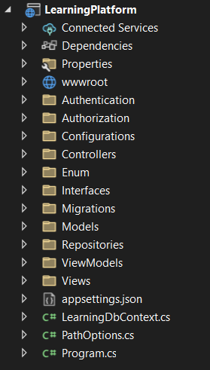
Рисунок 1 – Загальна структура програми
На рис. 1 можна побачити Загальну структуру розробленої програми. Розглянемо кожен елемент детальніше:
    - Файл запуску Program.cs
Цей файл є основним в проєктах створених на ASP.NET. Спочатку в ньому підключаються певні сервіси із налаштуваннями. В нашому випадку були підключені: репозиторії, обробники авторизації, база даних, автентифікація та авторизація. Після цього налаштовується конвеєр обробки HTTP-запитів. Тут можуть бути встановлені різні опції, такі як використання протоколу HTTPS, обробка статичних файлів, аутентифікація та авторизація, та інші налаштування, необхідні для коректної роботи вебдодатка.
    - Папка моделей (Models)
Папка Models зберігає моделі, які відображають структуру нашого додатка. Вміст папки можна побачити на Рис. 2.
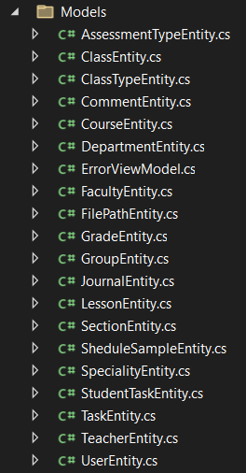
Рисунок 2 – Модель
Файли Entity, які містяться у цій папці, представляють собою класи, що відображають структуру даних, яка є ідентичною до бази даних. У цих класах описані властивості, які відображають поля таблиць цієї бази даних. Це дозволяє нам працювати з даними у вигляді об'єктів в коді додатка, що спрощує їх обробку та маніпулювання.
    - Папка міграцій (Migrations)
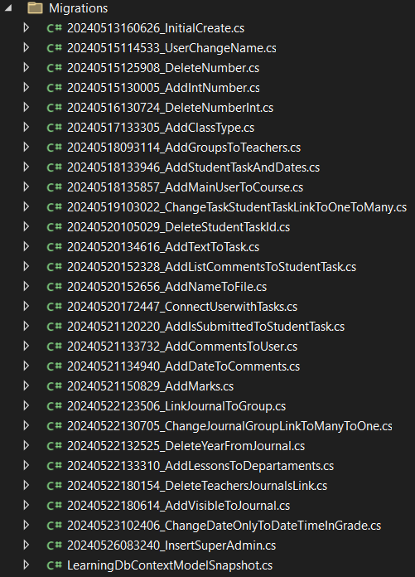
Рисунок 3 – Міграції

У папці Migrations зберігаються файли міграцій, які необхідні для здійснення поетапних змін у структурі бази даних. Коли ми вносимо зміни до моделі даних у нашому додатку (наприклад, додаємо нові сутності або властивості), міграції допомагають зберігати синхронізацію бази даних з цими змінами. Кожна міграція представляє собою окремий крок, який потрібно виконати, щоб оновити базу даних до нового стану, зберігаючи при цьому існуючі дані. Вміст папки показано на Рис. 3
    - Папка конфігурацій (Configurations)
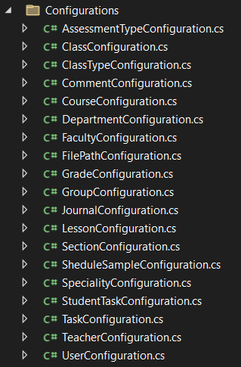
Рисунок 4 – Конфігурації
У папці Configurations розташовані конфігураційні файли, які сприяють правильному формуванню міграцій на основі нашої моделі даних. Кожен файл конфігурації відповідає певній моделі і містить налаштування, необхідні для коректного перетворення цієї моделі у структуру бази даних. Для кожного файлу моделі існує відповідний файл конфігурації, що показано на Рис. 4. У цих файлах описується головний ключ таблиці та її зв’язки з іншими таблицями. Також, вони дозволяють визначити, які дані слід додати до бази даних відразу після створення таблиць.

    - Файл контексту бази даних LearningDbContext.cs
У файлі LearningDbContext.cs налаштовується спілкування між нашим додатком і базою даних. В цьому файлі вказується, які таблиці існують у базі даних та як вони пов'язані з моделями (Рис. 2) у нашому додатку. Крім того, тут також підключаються конфігурації, які описані в папці Configurations (Рис. 4).
    - Папка репозиторіїв (Repositories)
У папці Repositories зберігаються файли, які реалізують операції з базою даних. Ці файли містять методи для виконання різних дій, таких як пошук, додавання, редагування та видалення даних. Вони надають зручний і централізований спосіб роботи з даними, відокремлюючи логіку доступу до бази даних від бізнес-логіки додатка, що сприяє більш чистій та організованій структурі коду. Крім того, використання репозиторіїв полегшує тестування та підтримку коду, оскільки доступ до даних здійснюється через чітко визначені інтерфейси. Вміст папки показано на Рис. 5.
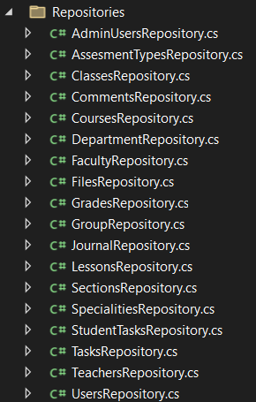
Рисунок 5 – Репозиторії
    - Папка контролерів (Controllers)
У папці Controllers зберігаються файли контролерів, які відповідають за обробку запитів та визначення логіки взаємодії між моделями і представленнями. Контролери отримують вхідні HTTP-запити, обробляють їх, звертаються до моделей для отримання або зміни даних і передають ці дані у відповідні представлення (Views) для відображення. Кожен контролер зазвичай містить методи, які відповідають на певні дії користувача, такі як перегляд, створення, редагування або видалення інформації. Вміст папки показано на Рис. 6.
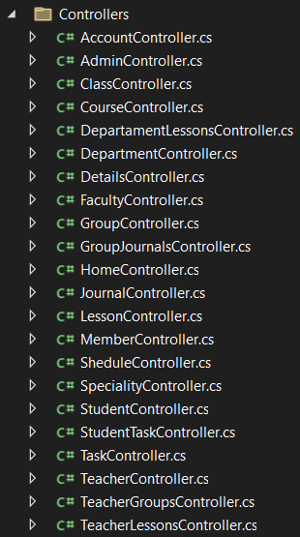
Рисунок 6 – Контролери
    - Папка представленнь (Views)
У папці Views зберігаються файли cshtml, які відповідають за зовнішній вигляд сайту. Ці файли містять Razor-синтаксис, що дозволяє поєднувати HTML і C# для динамічного відображення даних на сторінках. Кожен файл cshtml зазвичай відповідає певному контролеру або дії контролера, забезпечуючи відображення інтерфейсу користувача та його взаємодію з даними додатка. Завдяки файлам у папці Views можна легко налаштовувати та змінювати зовнішній вигляд сайту відповідно до вимог проєкту. Вміст папки показано на Рис. 7.
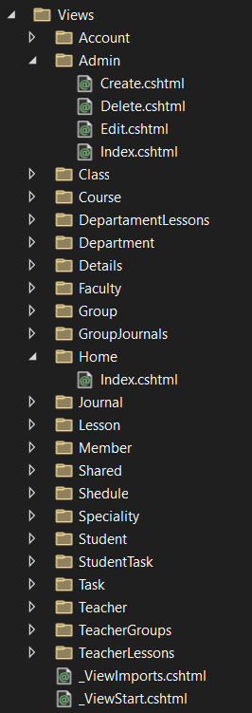
Рисунок 7 – Вигляд
    - Папка моделей представлень (ViewModels)
У папці ViewModels зберігаються класи з певними полями, які слугують проміжним елементом між View та Model. Ці класи призначені для передачі даних між контролерами та представленнями, забезпечуючи зручне та ефективне відображення даних у інтерфейсі користувача. ViewModel дозволяють об'єднувати і підготовляти дані з різних моделей для відображення, зосереджуючи логіку відображення в одному місці та спрощуючи управління даними у представленнях. Вміст папки показано на Рис. 8.
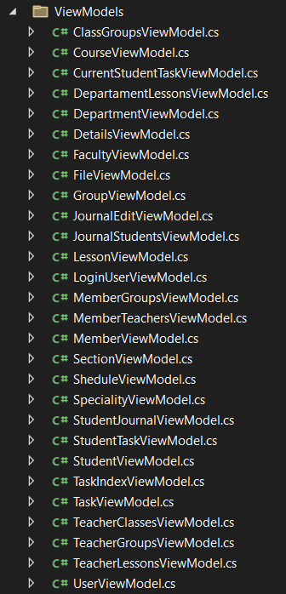
Рисунок 8 – ViewModels
    - Папка автентифікації (Authetication)
У папці Authentication зберігаються файли, що відповідають за автентифікацію користувачів. У нашому випадку, в цій папці знаходиться лише клас PasswordHasher.cs. Цей клас виконує функції хешування паролів та перевірки відповідності між введеним паролем і збереженим хешем. PasswordHasher.cs забезпечує безпеку зберігання паролів, перетворюючи їх на хеші, що унеможливлює збереження паролів у відкритому вигляді і захищає їх від несанкціонованого доступу. Вміст папки показано на Рис. 9.
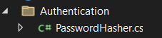
Рисунок 9 – Автентифікація
    - Папка авторизації (Authorization)
У папці Authorization зберігаються файли AuthorizationHandlers (Обробники авторизації), які відповідають за забезпечення контролю доступу користувачів до різних ресурсів додатка. Ці обробники гарантують, що користувачі не зможуть отримати доступ до функцій або даних, до яких у них немає відповідних прав. Вміст папки показано на Рис. 10.
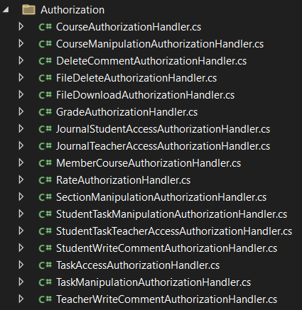
Рисунок 10 – Авторизація
    - Папка інтерфейсів (Interfaces)
У папці Interfaces зберігаються файли, що містять інтерфейси. Вони визначають контракти для класів, описуючи, які методи та властивості ці класи повинні реалізовувати. Їх використання сприяє зменшенню залежностей між компонентами, покращує читабельність коду та полегшує його тестування. Інтерфейси дозволяють створювати більш гнучку та підтримувану архітектуру додатка, забезпечуючи можливість легко змінювати реалізації без впливу на інші частини системи. Вміст папки показано на Рис. 11.
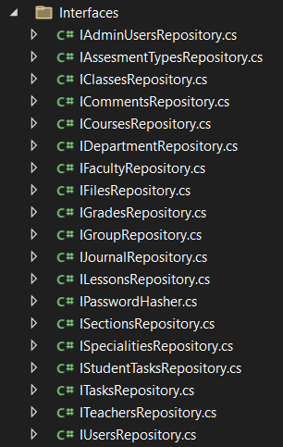
Рисунок 11 – Інтерфейси
    - Коренева папка wwwroot
У папці wwwroot зберігаються статичні файли, такі як HTML, CSS, JavaScript, а також бібліотеки типу Bootstrap та jQuery. Ці файли безпосередньо доступні для клієнтів і не потребують обробки сервером перед відправленням до браузера. Папка wwwroot є кореневою директорією для всіх статичних ресурсів додатка. Це все забезпечує легкий доступ до стилів, скриптів та інших файлів, необхідних для відображення і функціонування вебсторінок. Вміст папки показано на Рис. 12.
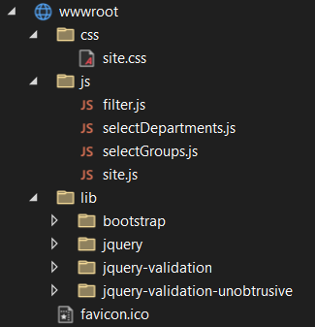
Рисунок 12 – wwwroot
    - Файл налаштувань appsettings.json
Файл appsettings.json є основним конфігураційним файлом у додатках ASP.NET. Він використовується для зберігання налаштувань і параметрів, які можна легко змінювати без необхідності перекомпіляції коду. У цьому файлі можуть зберігатися різноманітні конфігураційні дані, такі як рядки підключення до бази даних, налаштування журналювання, параметри аутентифікації та авторизації, а також інші специфічні налаштування додатка. У нашому випадку, у файлі appsettings.json також зберігаються шлях до бази даних та шлях до папки, де зберігаються файли. Це дозволяє легко змінювати ці шляхи у разі необхідності, не вносячи зміни до коду програми. Така організація налаштувань робить додаток більш гнучким і зручним для адміністрування та підтримки.

    - Папка перелічуваннь (Enum)
Папка Enum містить перелічувані типи (enum), які використовуються у додатку для визначення наборів пов'язаних констант. У нашому випадку в цій папці знаходиться тільки Role.cs, який описує ролі користувачів. Вміст папки можна побачити на Рис. 13.
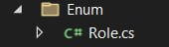
Рисунок 13 – Перелічення
  - Демонстрація роботи програми
Розроблений додаток призначений для розміщення на власному сервері. У додатку існує чотири ролі: СуперАдмін, Адмін, Викладач та Студент. Кожна з цих ролей має свої права та обов'язки, що дозволяє ефективно керувати доступом до різних функцій та даних у системі. Розглянемо інтерфейс для кожної з цих ролей.
    - Інтерфейс адміністратора
Раніше вже було зазначено, що існують два види адміністраторів: SuperAdmin та Admin. Різниця між ними полягає в такому. По-перше, користувача із ролью SuperAdmin неможливо створити через інтерфейс користувача; для цього потрібно прямо вказувати його в коді. По-друге, SuperAdmin має можливість створювати, редагувати та видаляти інших адміністраторів. Однак в усіх інших аспектах вони ідентичні. Розглянемо можливості цих адміністраторів:
Головна сторінка «Панелі адміністратора» показана на Рис. 14. Можна побачити наступні вкладки: спеціальності, предмети, підрозділи, кафедри, групи, викладачі, студенти, адміністратори. Слід зазначити, що вкладка адміністраторів буде відображатися тільки для користувачів із роллю SuperAdmin.
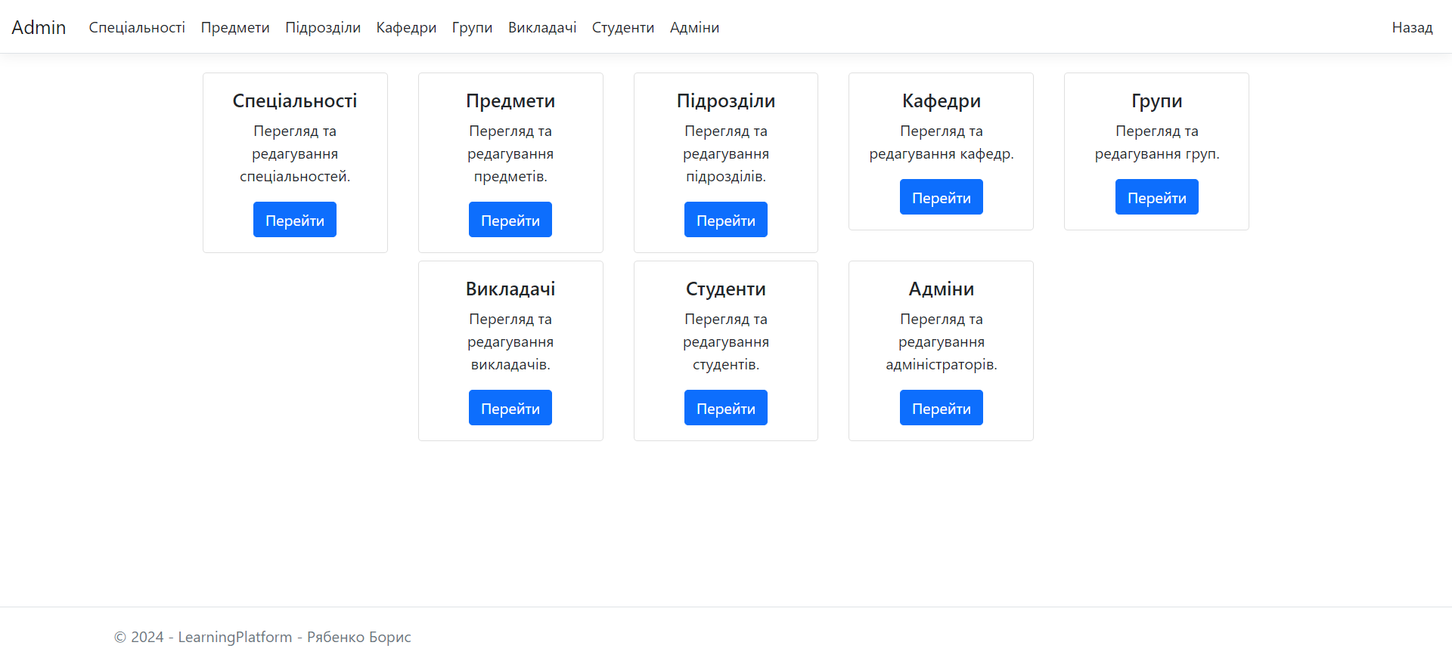
Рисунок 14 – Панель адміністратора
При переході на вкладку «Спеціальності» можна побачити список усіх спеціальностей в системі (Рис. 15).
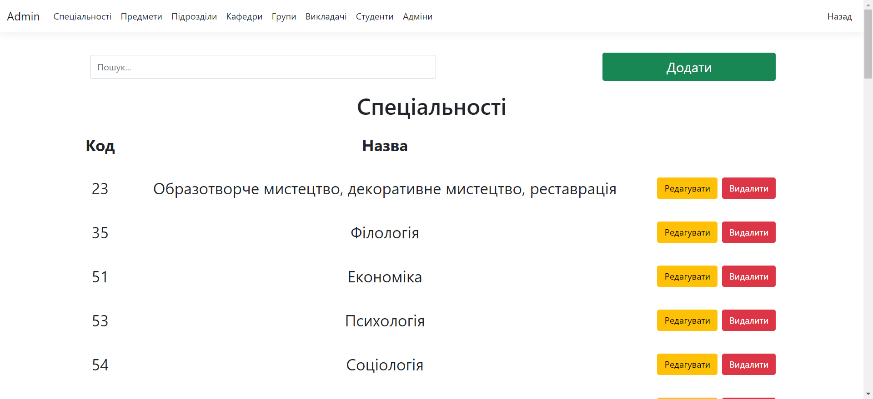
Рисунок 15 – Список спеціальностей
Над списком можна побачити пошукову панель, яка дозволяє знайти необхідну спеціальність по її коду (Рис. 16) або назві (Рис.17)
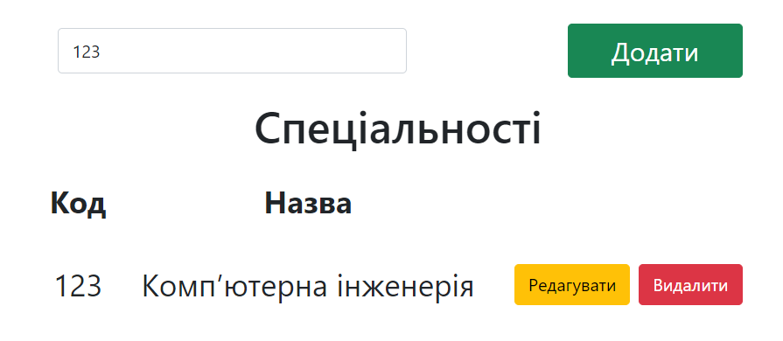
Рисунок 16 – Пошук за кодом спеціальності
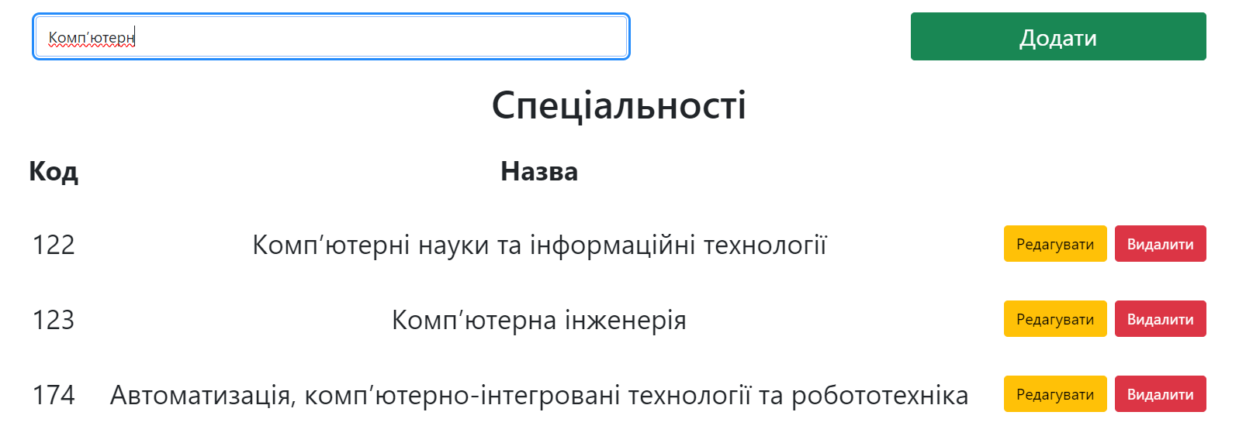
Рисунок 17 – Пошук за назвою спеціальності
Справа згори можна побачити зелену кнопку «Додати», за допомогою якої створюють необхідну для нашої системи спеціальність (Рис. 18).
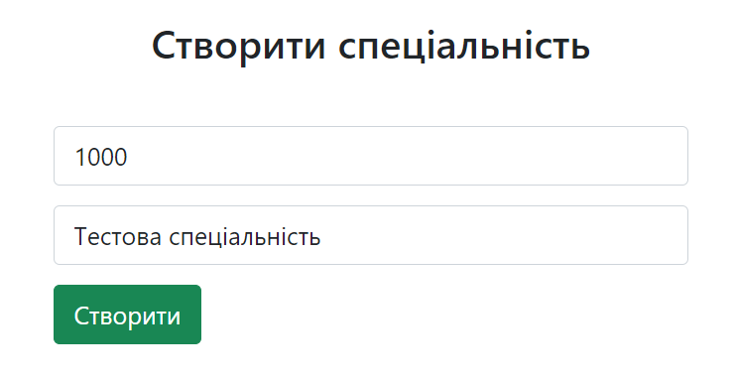
Рисунок 18 – Створення спеціальності
Після створення спеціальність відразу з’явиться у нашому списку (Рис. 19).
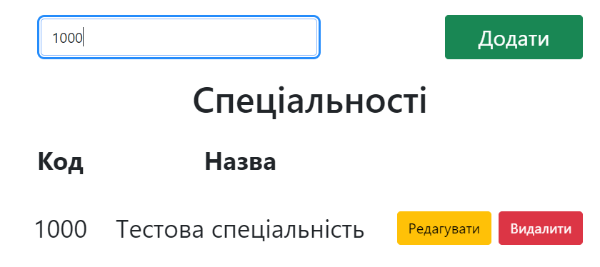
Рисунок 19 – Додана спеціальність
Біля кожної спеціальності є дві кнопки: «Редагувати» та «Видалити».
За допомогою кнопки «Редагувати» можна змінити як код, так і назву спеціальності (Рис. 20, Рис. 21).
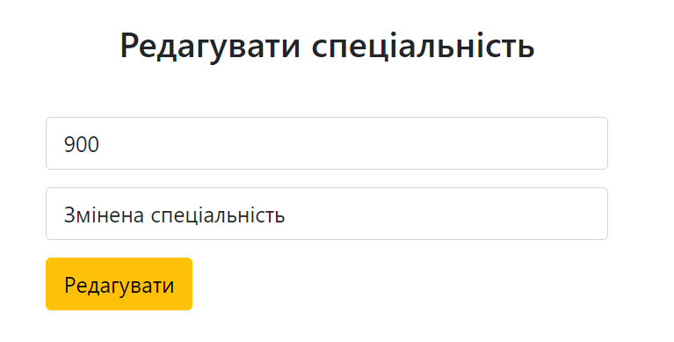
Рисунок 20 – Редагування спеціальності
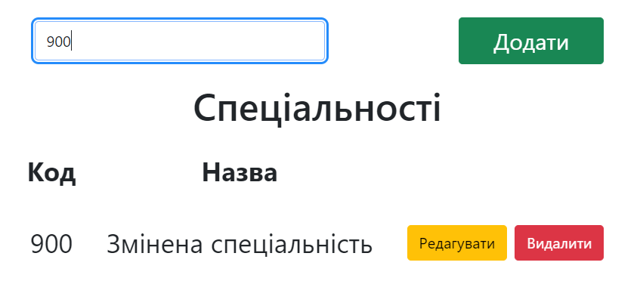
Рисунок 21 – Змінена спеціальність
За допомогою кнопки «Видалити» можна видалити обрану спеціальність (Рис. 22).
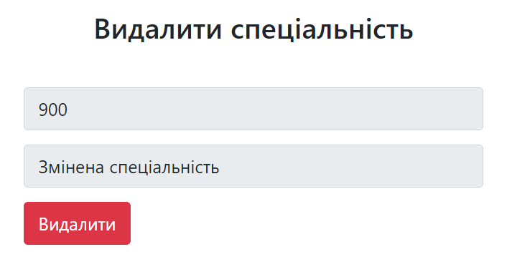
Рисунок 22 – Видалення спеціальності
У всіх інших вкладках спостерігається аналогічна структура. Розглянемо детальніше ті вкладки, які реалізують додаткові опції.
Перейдемо на вкладку «Кафедри», де назви виділені синім кольором (Рис. 23), це вказує на те, що кожна кафедра відсилає нас на певну сторінку.
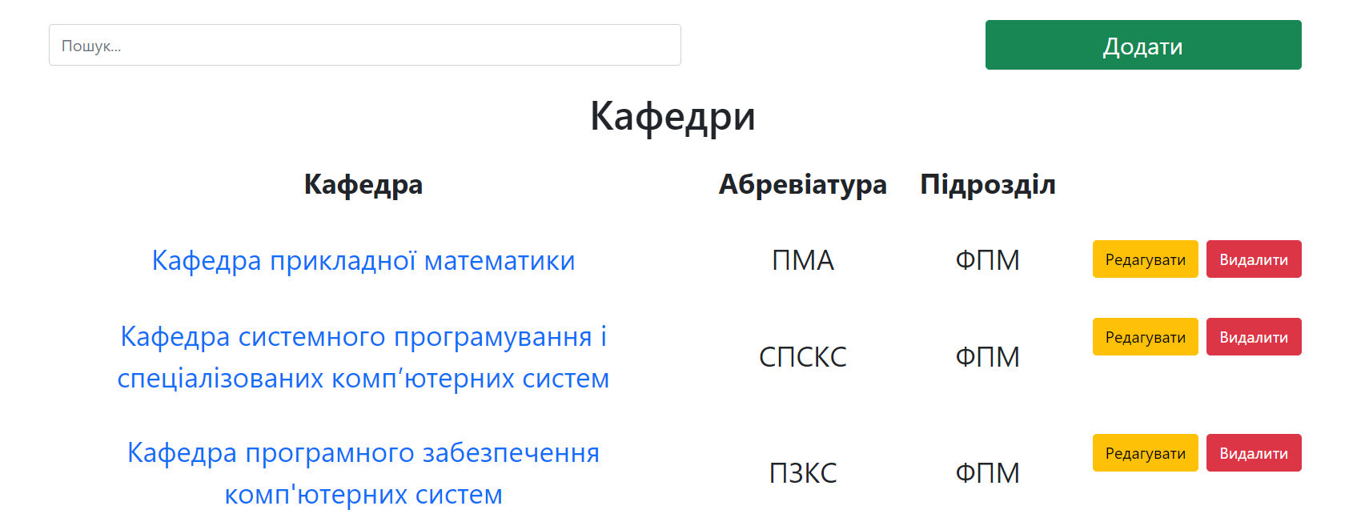
Рисунок 23 – Кафедри
При переході за посиланням відкривається список усіх предметів цієї кафедри (Рис. 24). Тут можна додавати нові предмети (Рис. 25) або видаляти наявні (Рис. 26).
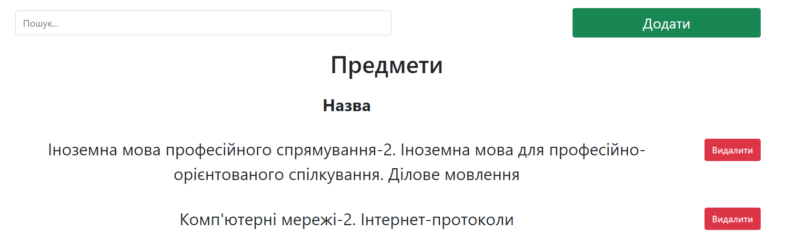
Рисунок 24 – Предмети кафедри
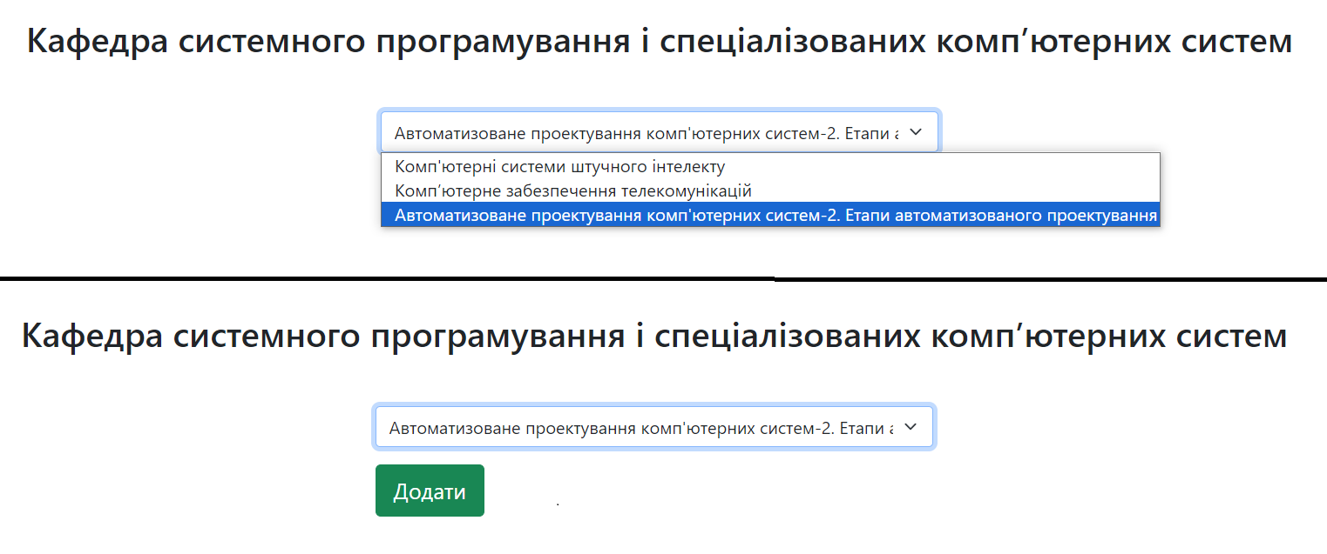
Рисунок 25 – Додавання предмету до кафедри
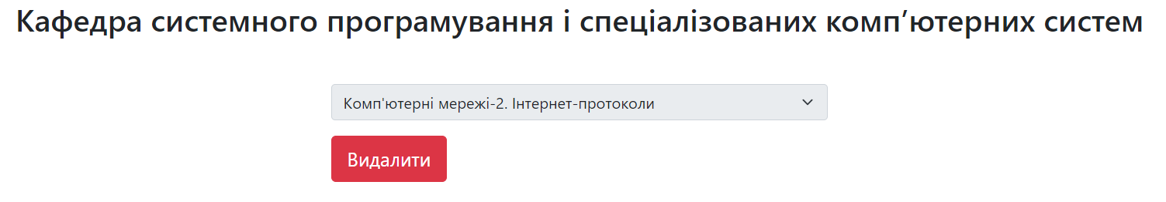
Рисунок 26 – Видалення предмету з кафедри
Після додавання необхідних предметів до кафедри, кожна група, що належить до неї, отримає журнал для кожного предмету. Для перегляду журналів груп потрібно перейти до списків цих груп (Рис. 27), а потім натиснути на назву конкретної групи. Після цього відкриється список усіх журналів цієї групи (Рис. 28).
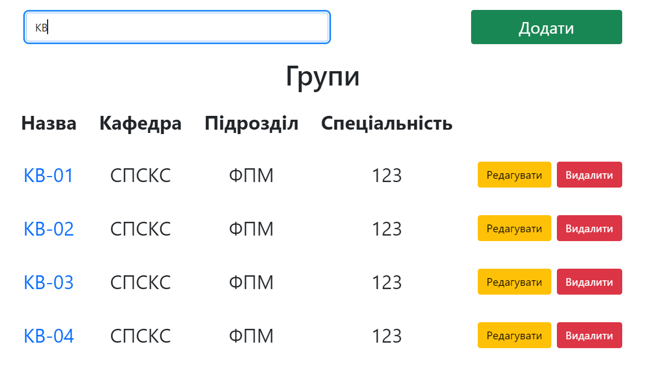
Рисунок 27 – Списки груп
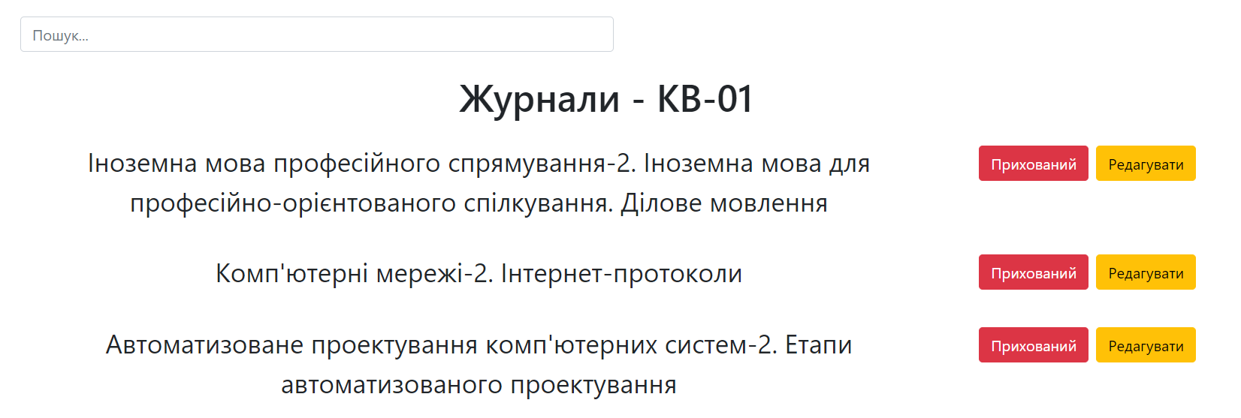
Рисунок 28 – Списки журналів груп
Кожен журнал можна приховати від групи (Рис. 29), якщо він не потрібен, і також редагувати, встановлюючи для нього семестр (Рис. 30).
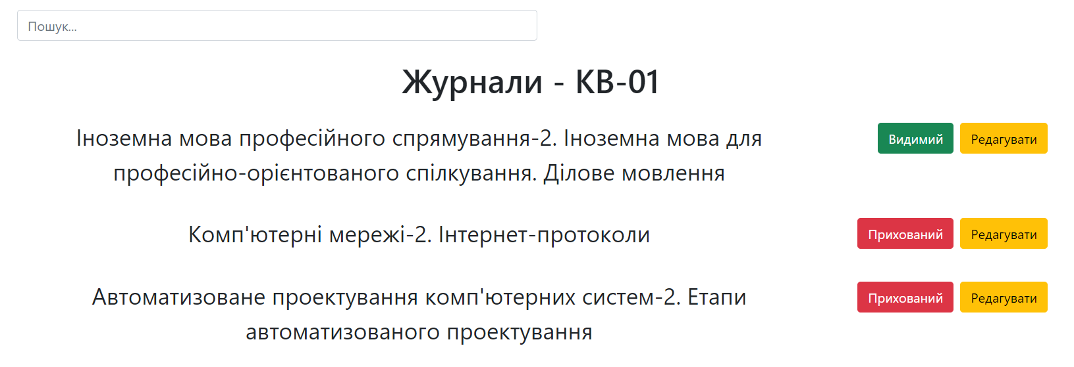
Рисунок 29 – Список журналів груп. Зміна видимості журналу

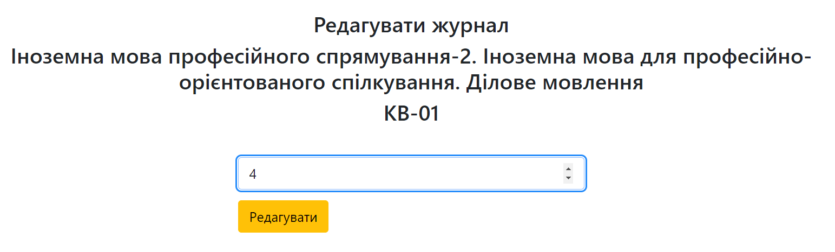
Рисунок 30 – Редагування семестру журналу
Останнє, що можна налаштувати, – це викладачі. Перейти до налаштувань викладача можна зі списку викладачів (Рис. 31).
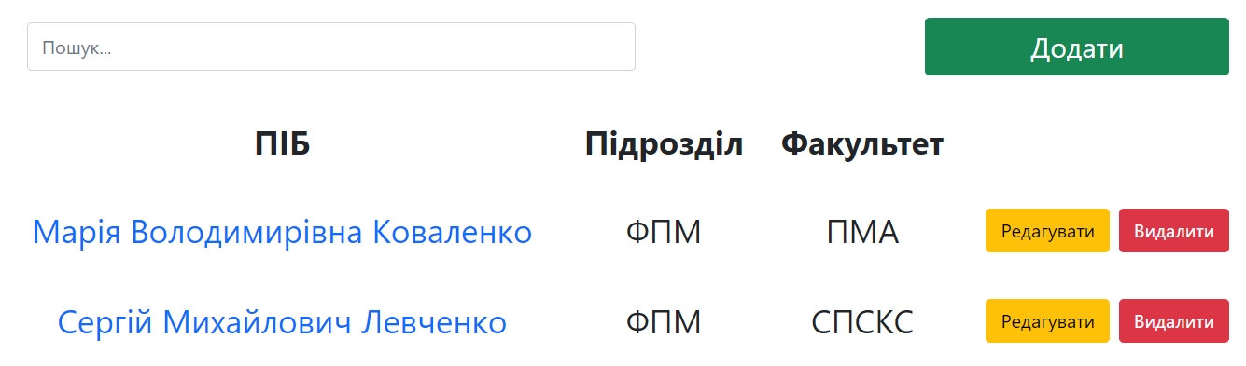
Рисунок 31 – Список викладачів
Конфігурація викладача виглядає наступним чином (Рис. 32). Ви можете додати предмети (Рис. 33), які викладач проводить, призначити групи (Рис. 34), з якими він буде співпрацювати, і налаштувати його розклад.
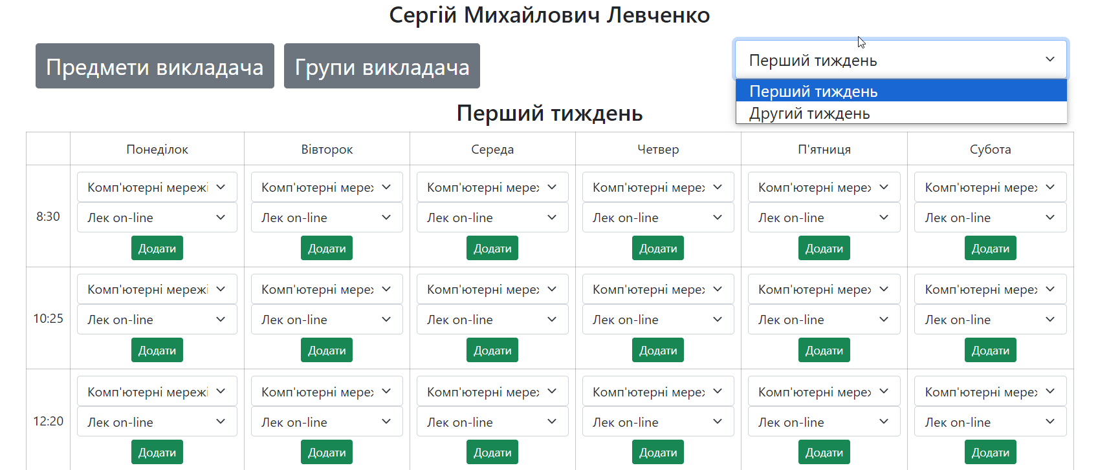
Рисунок 32 – Налаштування викладача
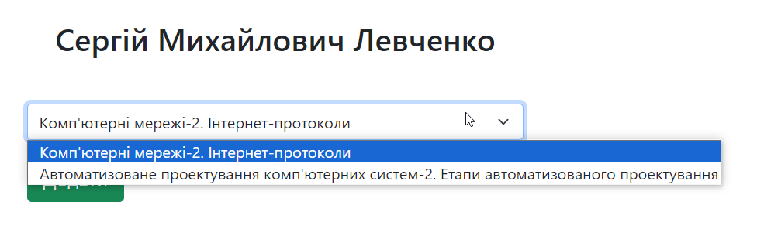
Рисунок 33 – Додавання предметів до викладача
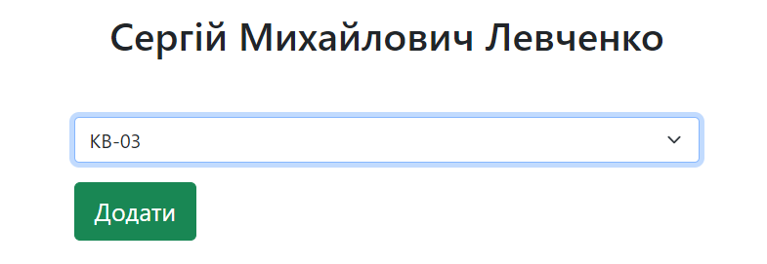
Рисунок 34 – Додавання груп до викладача
В налаштуваннях розкладу спочатку потрібно вибрати предмет та тип проведення (лекція, практика, лабораторна), а потім до створеного розкладу можна додати групи, в яких будуть проводитися ці заняття (Рис. 35).
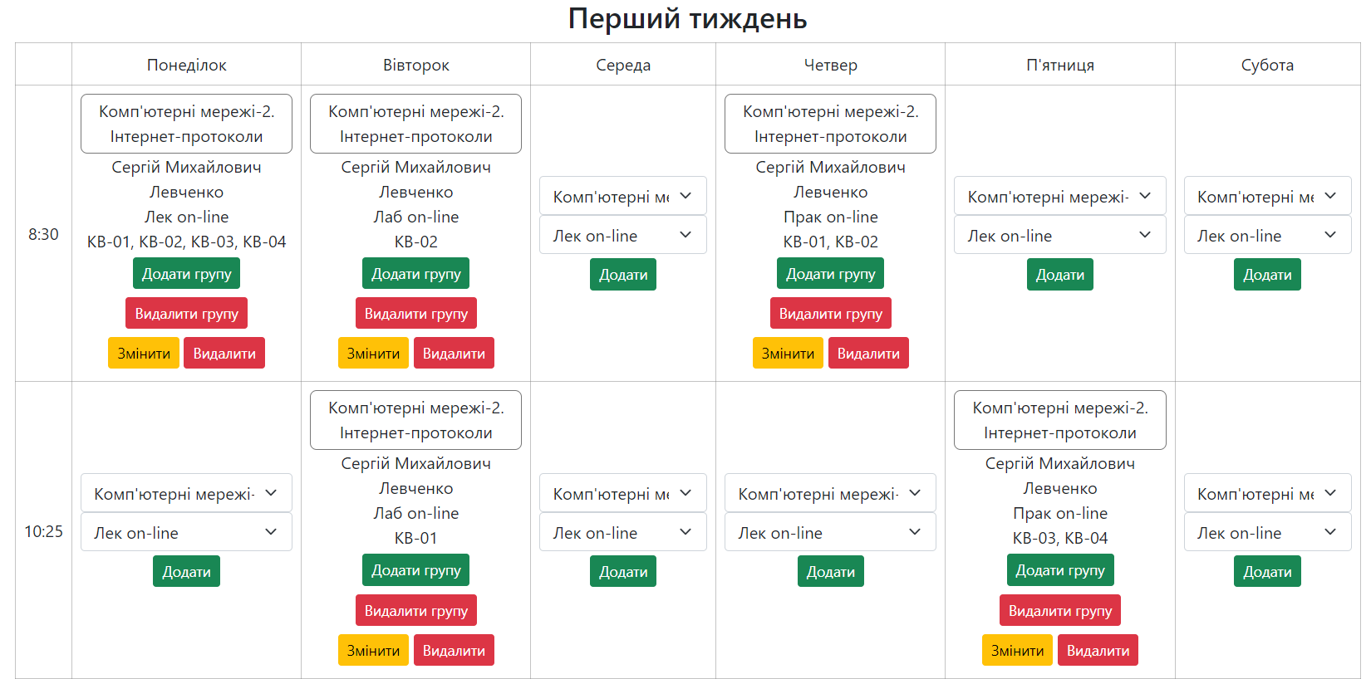
Рисунок 35 – Налаштований розклад
    - Інтерфейс викладача
Коли викладач заходить на сайт, перше, що він бачить, – це сторінка з розкладом. Тут відображаються всі заплановані заняття (Рис. 36).
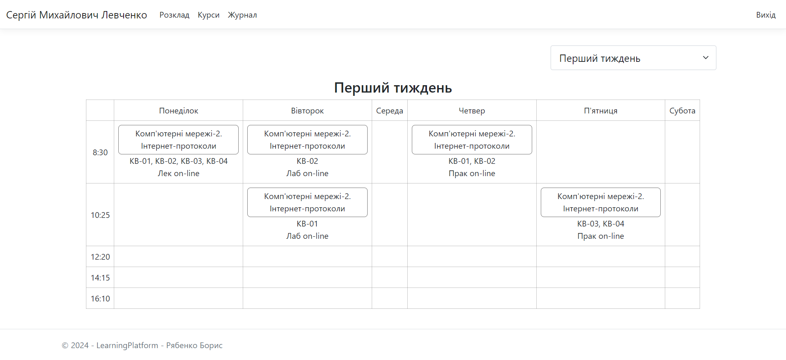
Рисунок 36 – Розклад викладача
На навігаційній панелі окрім розкладу можна побачити кілька інших вкладок: курси та журнал. Вкладка "Курси" дозволяє керувати навчальними курсами, а вкладка "Журнал" містить журнали всіх наявних студентів. Розглянемо кожну вкладку детальніше.
У вкладці курс знаходяться всі наявні для викладача курси (Рис. 37). Викладач завжди може створити свій курс (Рис. 38). Слід зазначити, що кнопки «Редагувати» та «Видалити» доступні лише для тих курсів, які були створені самим викладачем.
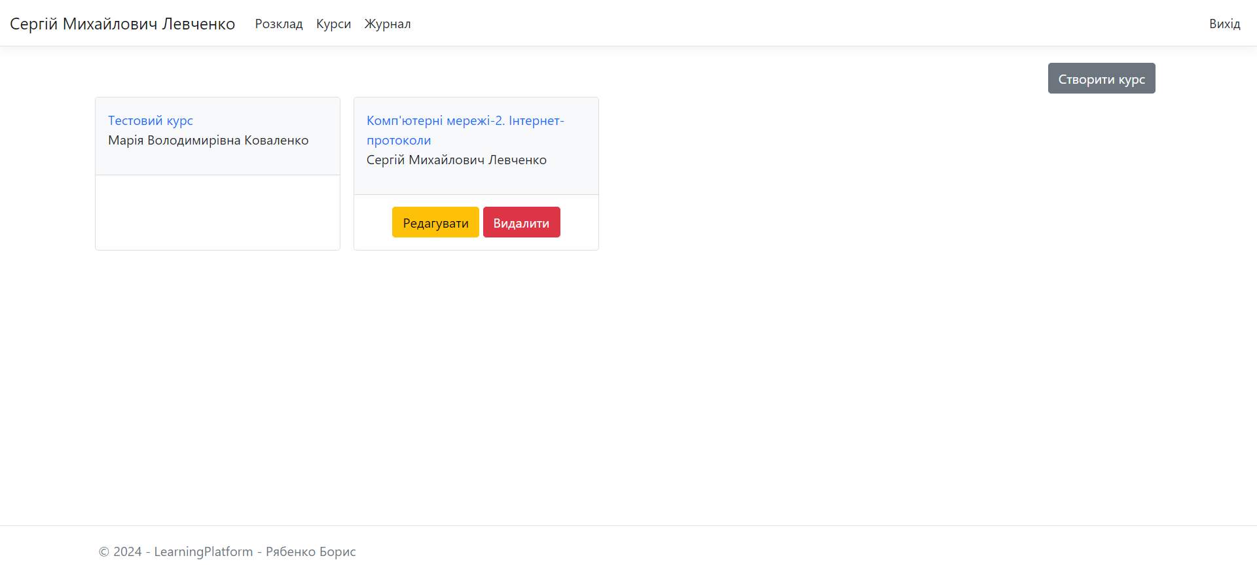
Рисунок 37 – Курси викладача
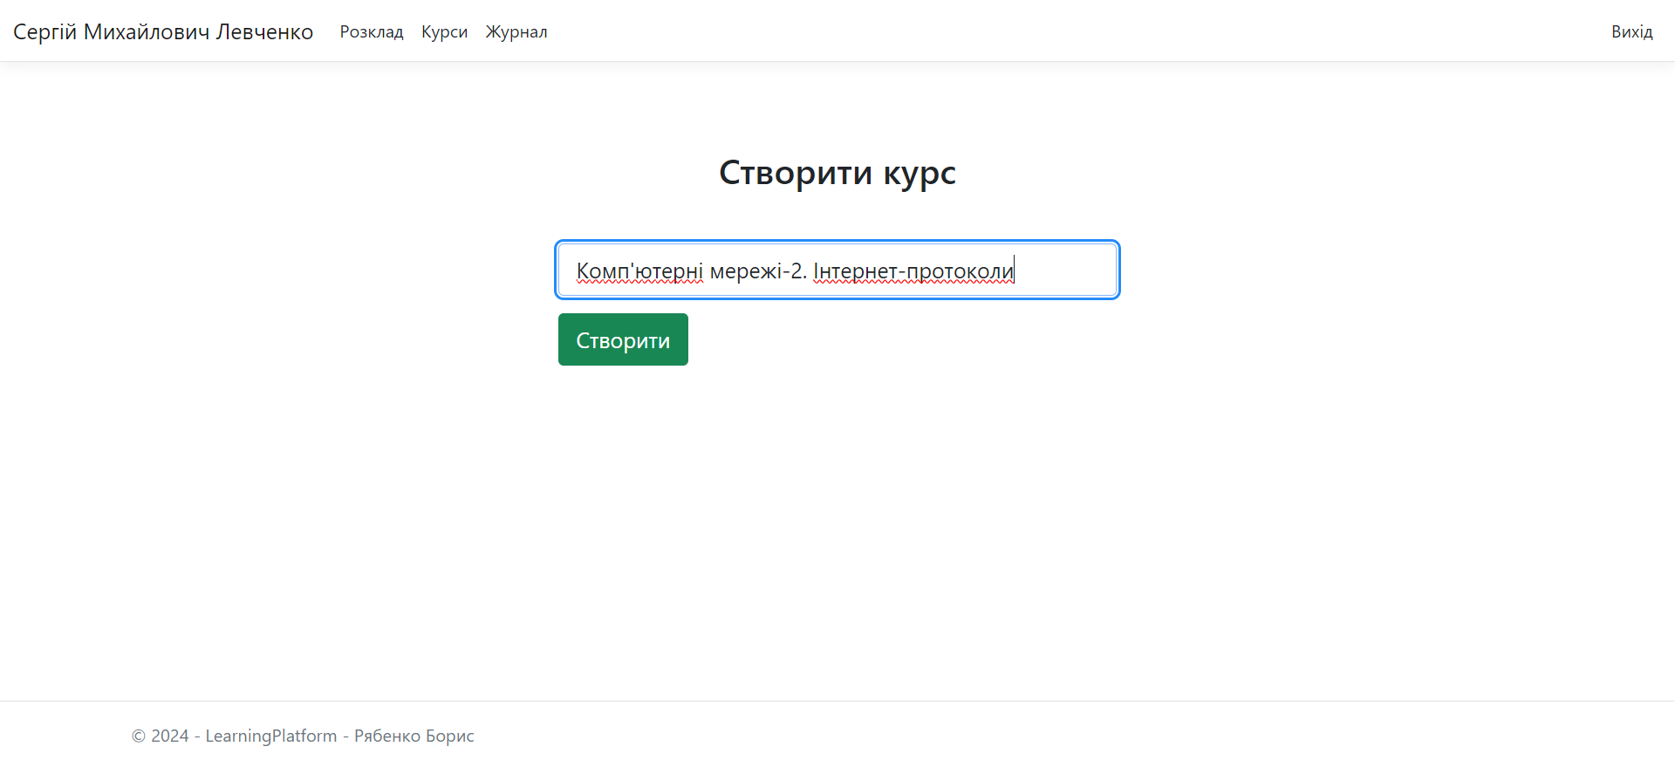
Рисунок 38 – Створення курсу
Коли викладач заходить у конкретний курс, він бачить сторінку, подібну до тієї, що зображена на Рис. 39. На цій сторінці відображається структура курсу, яка складається з розділів та завдань.
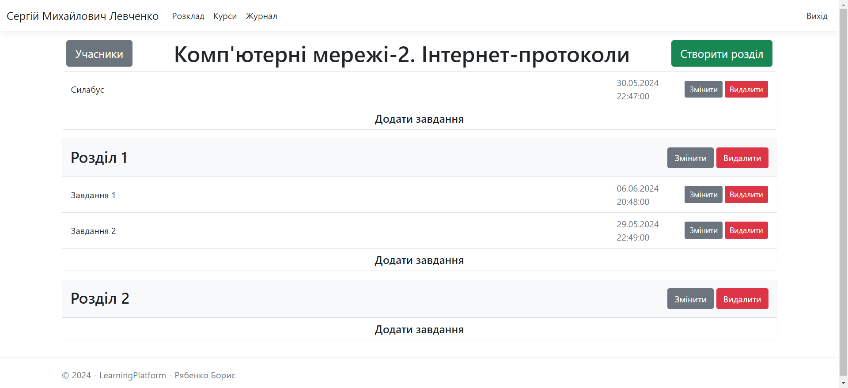
Рисунок 39 – Структура курсу викладача
У верхній частині сторінки є назва курсу та розділи з відповідними завданнями. Викладач може додавати нові розділи та завдання, використовуючи кнопки «Створити розділ» та «Додати завдання». Кожен розділ та завдання можна змінити або видалити.
Якщо зайти в завдання, ми побачимо наступне (Рис. 40). Тут викладач може додати свої файли або видалити вже наявні. Якщо натиснути кнопку «Перевірити роботи», то вас перекине на сторінку зі списком студентів (Рис. 41), де показано статус їх роботи.
Усередині студентського завдання викладач може перевірити завантажені студентом файли, оцінити його та залишити коментар (Рис. 42).
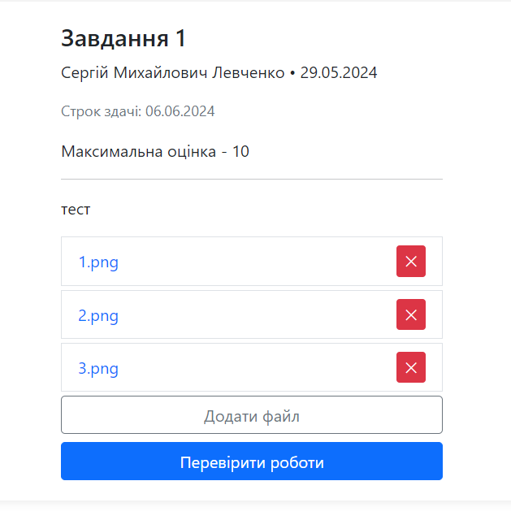
Рисунок 40 – Завдання (Вчитель)
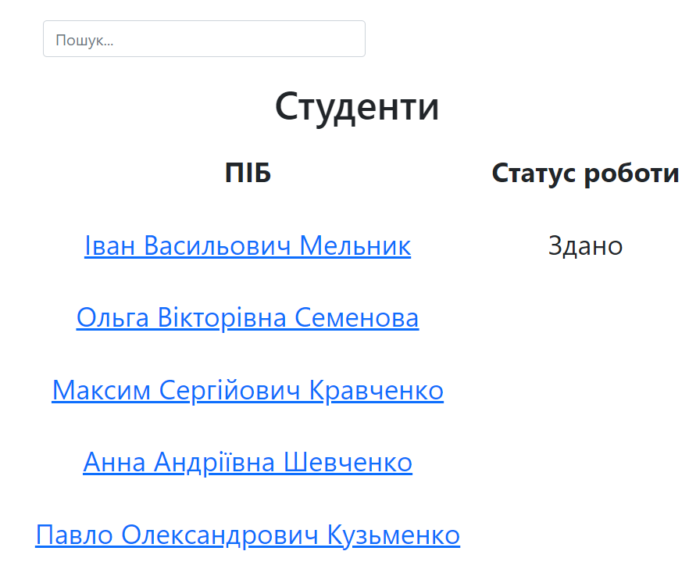
Рисунок 41 – Список студентських завдань
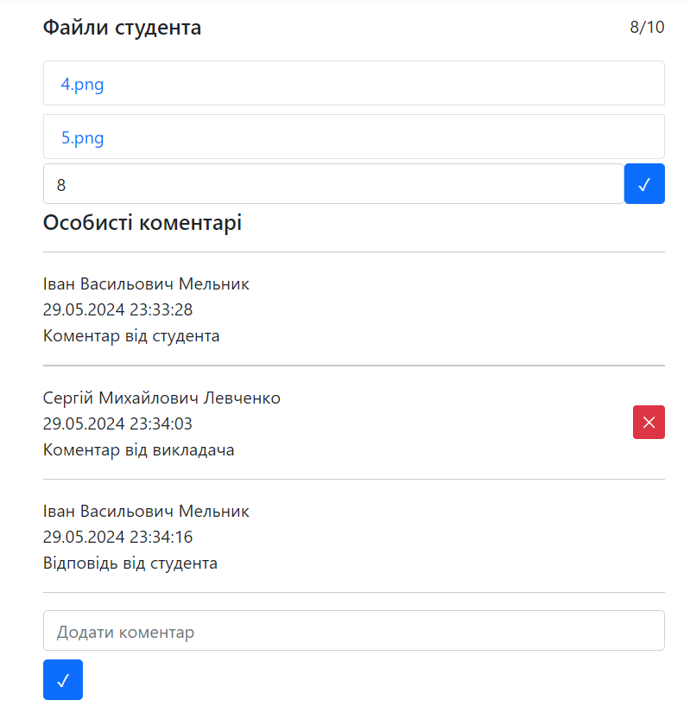
Рисунок 42 – Перевірка завдання

На сторінці курсу також є кнопка «Учасники». Натиснувши на цю кнопку, викладач може переглянути список учасників курсу (Рис. 40). Власник цього курсу може додавати нових учасників, або видаляти старих.
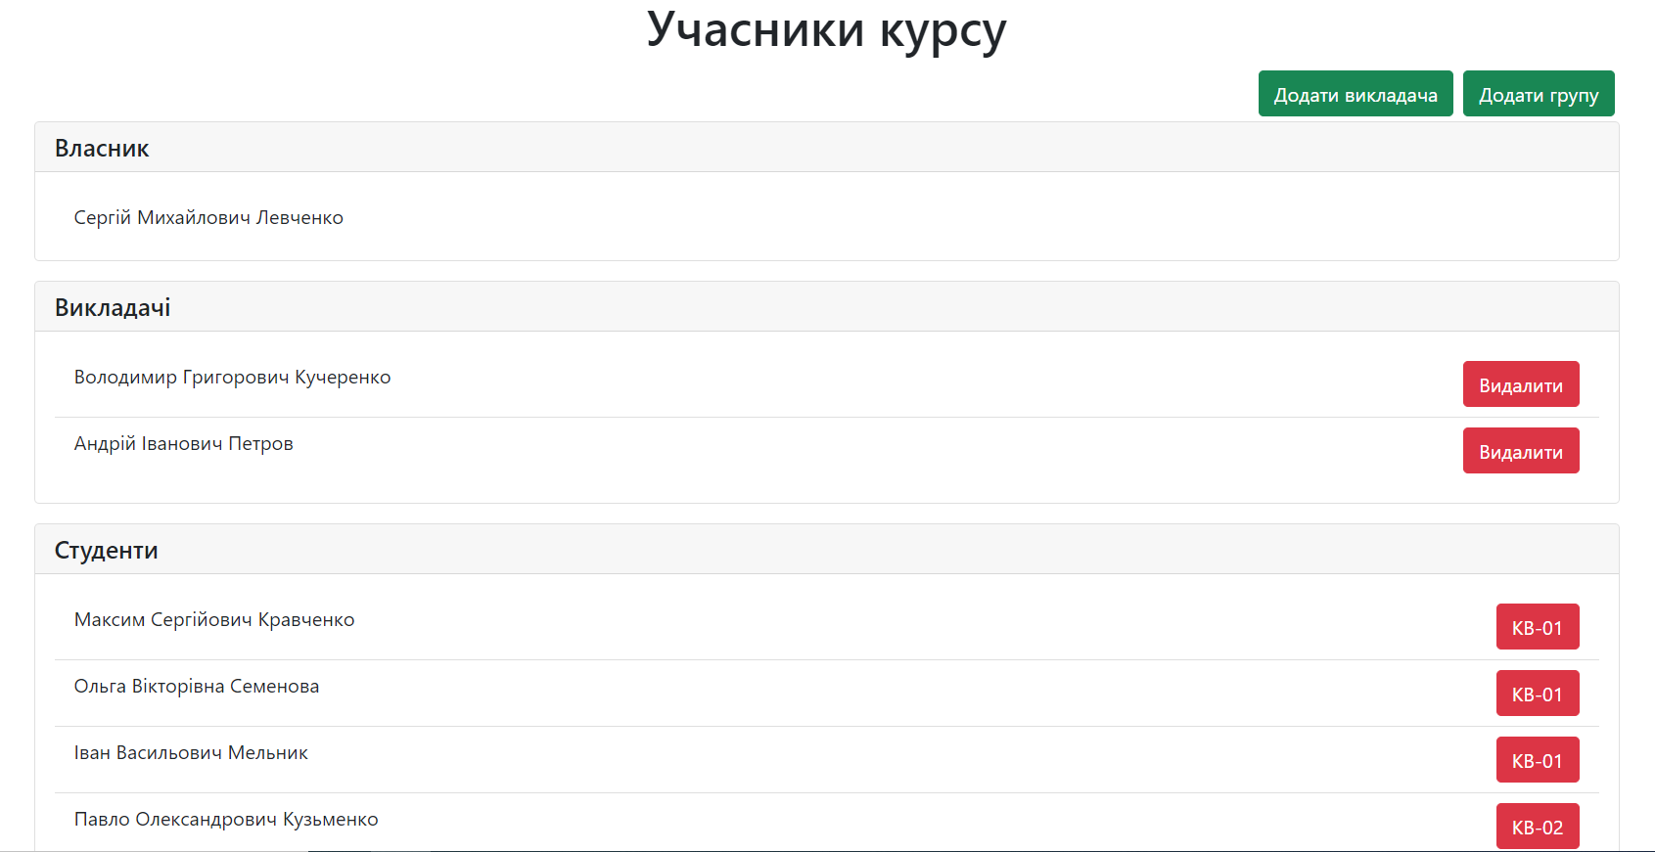
Рисунок 43 – Учасники курсу
У вкладці журнал можна побачити усі наявні для викладача журнали (Рис. 44).
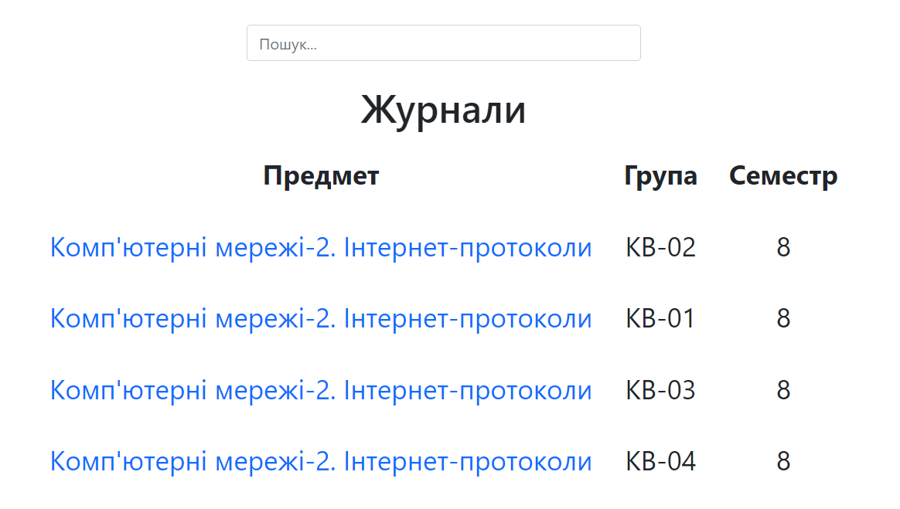
Рисунок 44 – Журнали викладача
Всередині журналу знаходяться усі студенти, які відносяться до групи цього журналу (Рис. 45).
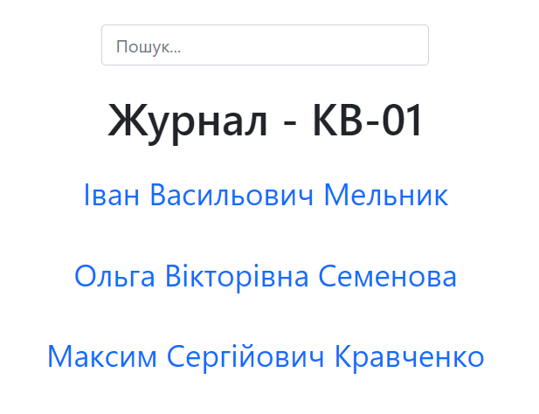
Рисунок 45 – Журнал КВ-01
У журнал кожного студента викладач може додати запис із оцінкою, видом контролю та приміткою (Рис. 46).
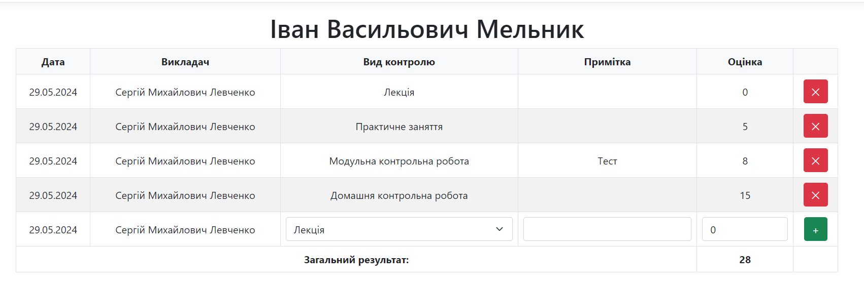
Рисунок 46 – Журнал студента
    - Інтерфейс студента
Інтерфейс студента є обмеженим порівняно з викладацьким: студенти не можуть створювати курси або редагувати журнали. Основні функції студента включають можливість переглядати розклад занять (Рис. 47), виконувати завдання в курсах (Рис. 48), створених викладачами, та переглядати свої оцінки в журналі (Рис. 49, Рис. 50).
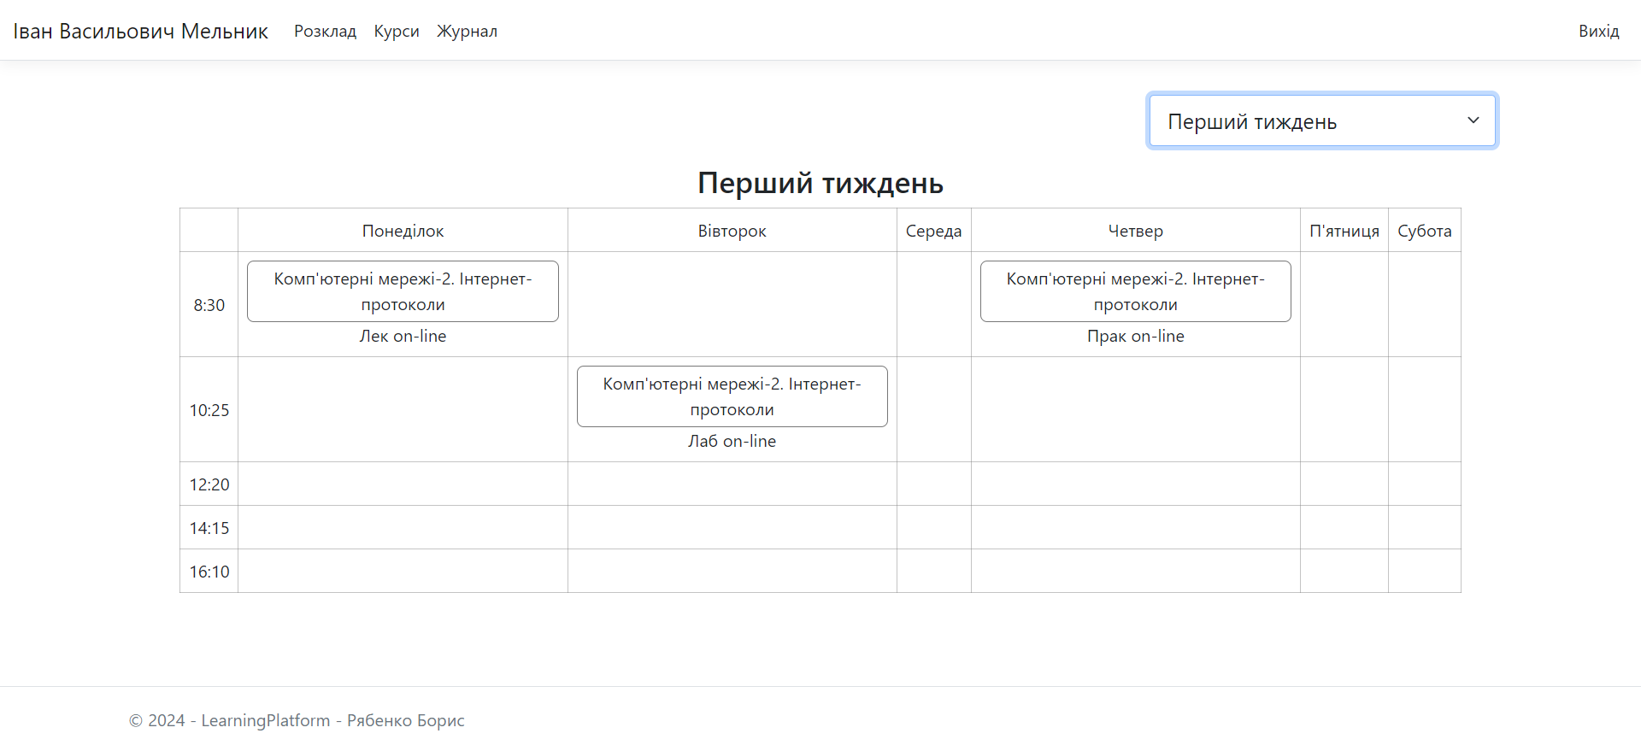
Рисунок 47 – Розклад студента

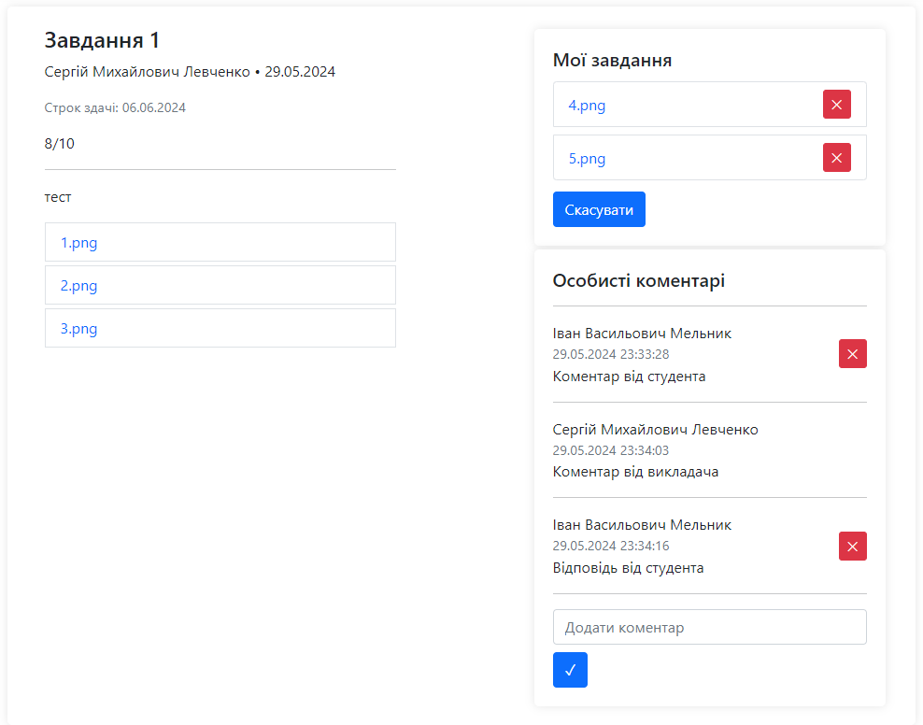
Рисунок 48 – Завдання курсу
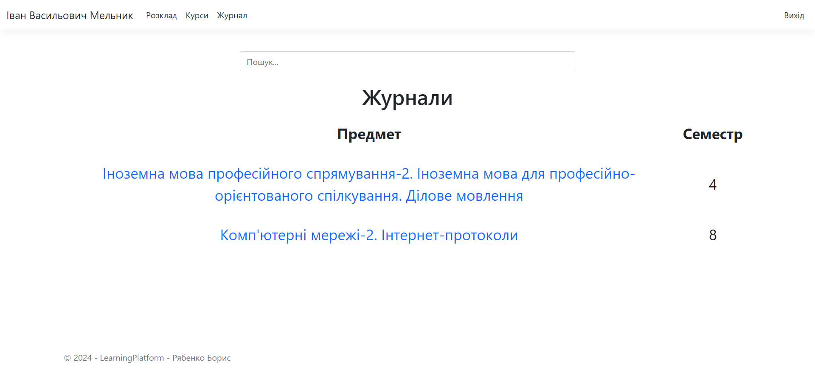
Рисунок 49 – Журнали студента
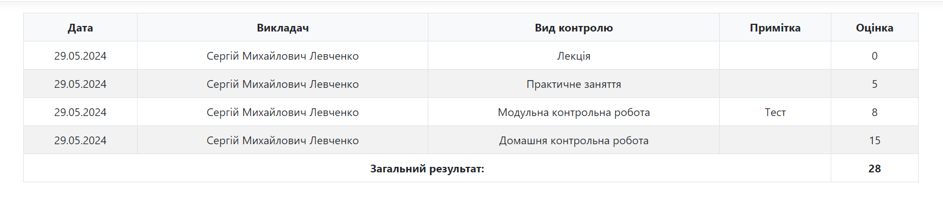
Рисунок 50 – Оцінки журналу

ВИСНОВКИ
Отже, в ході виконання цього дипломного проєкту було проведено огляд існуючих програмних рішень для управління дистанційним навчанням і визначено необхідність розробки нового рішення, яке буде орієнтоване виключно на потреби вищих навчальних закладів. Розглянуті системи, такі як Moodle, Google Classroom, Canvas, Sakai, Chamilo та Blackboard, є універсальними і можуть використовуватися в будь-якому навчальному закладі. Це, безумовно, є їхньою перевагою, проте при обмеженні функціоналу лише для університетів можна створити більш опрацьовану і спеціалізовану систему, яка враховуватиме специфічні потреби вищої освіти.
В процесі розробки були обрані технології, які включають HTML, CSS, Bootstrap і JavaScript для фронтенду та C#, ASP.NET, Razor Pages, PostgreSQL, Entity Framework Core для бекенду. Таке поєднання технологій забезпечує надійність і ефективність розробленої системи. Особлива увага приділялася створенню зручного та інтуїтивно зрозумілого інтерфейсу для користувачів різних ролей: адміністратора, викладача та студента.
У третьому розділі ми детально розглянули структуру застосунку, описали основні компоненти та їх взаємодію. Загальну структуру застосунку можна переглянути на схемі, представленій у додатку ІАЛЦ.045440.005 Д1.
Особливу увагу було приділено питанням автентифікації та авторизації користувачів, що є критично важливими для забезпечення безпеки системи. Процес автентифікації дозволяє перевіряти достовірність особи користувача, а авторизація визначає права та можливості користувачів у системі. Схеми алгоритмів автентифікації та авторизації наведено в додатках ІАЛЦ.045440.007 Д3 та ІАЛЦ.045440.008 Д4 відповідно.
Аналіз і тестування роботи програми показали ефективність розробленої системи, зокрема наявність індивідуальних інтерфейсів для різних категорій користувачів. Інтерфейси для адміністратора, викладача та студента були розроблені з урахуванням специфічних потреб кожної категорії користувачів, що значно підвищує зручність використання системи. Схему структури бази даних представлено в додатку ІАЛЦ.045440.006 Д2.
Таким чином, розроблене програмне забезпечення для управління дистанційним навчанням у вищих навчальних закладах відповідає всім поставленим вимогам і може бути використане для підвищення ефективності освітнього процесу. Проєкт готовий до подальшого масштабування і впровадження.

СПИСОК ВИКОРИСТАНОЇ ЛІТЕРАТУРИ
- C# language documentation. Learn.microsoft. URL: https://learn.microsoft.com/en-us/dotnet/csharp/
- .NET documentation. Learn.microsoft URL: https://learn.microsoft.com/en-us/dotnet/
- ASP.NET documentation. Learn.microsoft. URL: https://learn.microsoft.com/uk-ua/aspnet/core/?view=aspnetcore-8.0
- Entity Framework documentation hub. Learn.microsoft. URL: https://learn.microsoft.com/en-us/ef/
- PostgreSQL documentation. Postgresql. URL: https://www.postgresql.org/docs/
- Introduction to Razor Pages in ASP.NET Core. Learn.microsoft. URL: https://learn.microsoft.com/en-us/aspnet/core/razor-pages/?view=aspnetcore-8.0&tabs=visual-studio
- HTML documentation. Developer.mozilla. URL: https://developer.mozilla.org/en-US/docs/Web/HTML
- CSS documentation. Developer.mozilla. URL: https://developer.mozilla.org/en-US/docs/Web/CSS
- JavaScript documentation. Developer.mozilla. URL: https://developer.mozilla.org/en-US/docs/Web/JavaScript
- Bootstrap documentation. Getbootstrap. URL: https://getbootstrap.com/docs/5.3/getting-started/introduction/
- Announcing ASP.NET Core 1.0. Devblogs.microsoft. URL: https://devblogs.microsoft.com/dotnet/announcing-asp-net-core-1-0/
- Overview of ASP.NET Core MVC. Learn.microsoft. URL: https://learn.microsoft.com/en-us/aspnet/core/mvc/overview?view=aspnetcore-8.0
- Get started with ASP.NET Core MVC. Learn.microsoft. URL: https://learn.microsoft.com/en-us/aspnet/core/tutorials/first-mvc-app/start-mvc?view=aspnetcore-8.0&tabs=visual-studio
- ASP.NET Core security topics. Learn.microsoft. URL: https://learn.microsoft.com/en-us/aspnet/core/security/?view=aspnetcore-8.0
- Identity and access management (IAM) fundamental concepts. Learn.microsoft. URL: https://learn.microsoft.com/en-us/entra/fundamentals/identity-fundamental-concepts?toc=%2Fentra%2Fidentity-platform%2Ftoc.json&bc=%2Fentra%2Fidentity-platform%2Fbreadcrumb%2Ftoc.json
- What is Authentication? Microsoft. URL: https://www.microsoft.com/en-us/security/business/security-101/what-is-authentication
- Authorization basics. Learn.microsoft. URL: https://learn.microsoft.com/en-us/entra/identity-platform/authorization-basics
- ASP.NET Core Best Practices. Learn.microsoft. URL: https://learn.microsoft.com/en-us/aspnet/core/fundamentals/best-practices?view=aspnetcore-8.0
- Upload files in ASP.NET Core. Learn.microsoft. URL: https://learn.microsoft.com/en-us/aspnet/core/mvc/models/file-uploads?view=aspnetcore-8.0

∗ Консультантом не може бути зазначено керівника дипломного проекту.

